Національний університет «Полтавська політехніка імені Юрія Кондратюка»
(повне найменування вищого навчального закладу)
Навчально-науковий інститут інформаційних технологій та робототехніки
(повна назва факультету)
Кафедра комп’ютерних та інформаційних технологій і систем
(повна назва кафедри)

Пояснювальна записка
до дипломного проекту (роботи)
магістра
(освітньо-кваліфікаційний рівень)

на тему
«АРХІТЕКТУРА АНДРОЇД ДОДАТКІВ»

Виконав. студент ___6___ курсу, групи __601-ТН__
спеціальності
________________122 Комп’ютерні науки________________
(шифр і назва напряму)
______________________ Коваль В.Г._____________________
(прізвище та ініціали)
Керівник _____________Фесенко Т.Г.___________________
(прізвище та ініціали)
Рецензент _____________________________________________
(прізвище та ініціали)

Полтава – 2023 рік
«ПОЛТАВСЬКА ПОЛІТЕХНІКА ІМЕНІ ЮРІЯ КОНДРАТЮКА»
НАВЧАЛЬНО НАУКОВИЙ ІНСТИТУТ ІНФОРМАЦІЙНИХ ТЕХНОЛОГІЙ ТА РОБОТОТЕХНІКИ
КАФЕДРА КОМП’ЮТЕРНИХ ТА ІНФОРМАЦІЙНИХ ТЕХНОЛОГІЙ І СИСТЕМ
КВАЛІФІКАЦІЙНА РОБОТА МАГІСТРА
спеціальність 122 «Комп’ютерні науки»
на тему

«Архітектура Андроїд додатків»

Студента групи 601 - ТH Коваля Володимира Григоровича

Керівник роботи
д.т.н., проф. Фесенко Т.Г.
Завідувач кафедри
к.ф-м.н, доц. Двірна О.А.

Полтава – 2023

РЕФЕРАТ

Пояснювальна записка містить. 80 с., 18 малюнків., 14 таблиць., 20 джерел.
Об’єкт дослідження – андроїд додаток для схуднення і фітнесу з трекерами води, каллорій, настрою, та багато іншого «Lasta».
Суб’єкт дослідження – архітектура додатка, принципи побудови гнучкої і стійкої до змін архітектури за загальноприйнятими патернами.
Мета роботи. аналіз підходів до створення та об’єднання різних (модулів) компонентів андроїд додатків, було поставлене завдання на проведення аналізу всіляких архітектур і принципів для знаходження оптимальних рішень в розробці як окремих модулів так і програмних продуктів в цілому.
Ключові слова. архітектура додатка, ринципи розробки, тенденції ровитку AI, та ML, архітектурні підходи та їх гнучкість.

PRECIS

The explanatory note contains. 80 pages, 18 figures, 14 tables, 19 sources.
The object of the research is android application for weight loss and fitness with trackers of water, calories, mood, and much more "Lasta".
The subject of the study is application architecture, principles of building a flexible and change-resistant architecture according to generally accepted patterns..
The purpose of the work. analysis of approaches to creating and combining various (modules) components of Android applications, the task was set to analyze all kinds of architectures and principles to find optimal solutions in the development of both individual modules and software products as a whole.
Keywords. application architecture, development principles, AI and ML trends, architectural approaches and their flexibility.

ЗМІСТ

ПЕРЕЛІК УМОВНИХ ПОЗНАЧЕНЬ ТА СКОРОЧЕНЬ …………………………..……6
ВСТУП ………………………………………………………………………….............…7
Цілі дослідження …………..……………………………………..…………….....…......10
РОЗДІЛ 1 ОГЛЯД ANDROID ПЛАТФОРМИ ……………………………....…...….…15
1.1 Історія та розвиток Android ……………………………………..……....……….….15
РОЗДІЛ 2 ОСНОВИ АРХІТЕКТУРИ ANDROID ДОДАТКІВ ……………....…….….33
РОЗДІЛ 3 АРХІТЕКТУРНІ ПАТЕРНИ В ANDROID …………………….....…..…….43
3.1 MVC Архітектура …………………………………..……………………...…..…….43
3.2 Dependency Injection (DI) ………………………………………….……....……..….44
3.3 MVP Архітектура ……………………………………………...….……....……...….47
3.4 MVVM Архітектура …………………………..………………………....…………..48
3.5 Clean Architecture ………………………………………………………....………….50
3.6 Android Jetpack Архітектура…………………………………………………………53
РОЗДІЛ 4 РОЗРОБКA ANDROID ДОДАТКA ……………………………....…...…….56
ВИСНОВКИ ………………………………………………………..……....…....…...….64
СПИСОК ВИКОРИСТАНИХ ДЖЕРЕЛ…………...………………..………………….66
ДОДАТОК А РЕКОМЕНДАЦІЇ ДЛЯ РОЗРОБНИКІВ ………………....…....……….68
ДОДАТОК Б ДОДАТКИ І ПРИКЛАДИ ……………………………………………….72
ПЕРЕЛІК УМОВНИХ ПОЗНАЧЕНЬ ТА СКОРОЧЕНЬ

AI – Artificial intelligence
ML – Machine learning
SOLID – this is one of the basic principles of software development, following which you will get good code that will be well scalable and maintainable in the future
MVC – scheme of dividing application data and control logic into three separate components. model, Model-View-Controller
MVVM – scheme of dividing application data and control logic into three separate components. Model-View-ViewModel
MVP – scheme of dividing application data and control logic into three separate components. Model-View- Presenter
ВСТУП

Важливість архітектури в розробці програмного забезпечення.
Основа для стабільності та масштабованості. Вибір правильної архітектури є критичним для забезпечення стабільності програмного забезпечення. Це особливо важливо в мобільній розробці, де додатки повинні ефективно працювати на різноманітному обладнанні та відповідати вимогам різних версій операційної системи. Якісна архітектура сприяє гнучкості додатку і дозволяє легше масштабувати його функціонал.
Покращення якості коду та легкість підтримки. Чітка архітектурна структура спрощує розуміння коду, робить його більш читабельним та підтримуваним. Це особливо важливо для командних проектів, де консистентність і чіткість коду полегшують співпрацю та обмін знаннями між розробниками.
Особливості платформи Android. Android вимагає уваги до специфічних компонентів, таких як активності, служби, та інтенти. Ці компоненти мають свої життєві цикли та способи взаємодії, що повинні враховуватися при проектуванні архітектури. Розуміння цих компонентів є ключовим для створення ефективних та відповідальних додатків.
Виклики розробки мобільних додатків. Обмеження ресурсів пристрою, такі як пам'ять та процесорний час, вимагають ретельного планування архітектури. Також важливо забезпечити відповідність додатку різним розмірам екранів та версіям ОС.
MVC, MVP, та MVVM. Ці патерни допомагають відокремити логіку додатку від його інтерфейсу, що сприяє гнучкості та спрощує тестування. Наприклад, MVP (Model-View-Presenter) та MVVM (Model-View-ViewModel) широко використовуються в Android для розділення бізнес-логіки від UI логіки.
Clean Architecture. Цей підхід передбачає розділення коду на різні шари з чітко визначеними ролями, що забезпечує незалежність компонентів. У контексті Android, це може означати відділення бази даних, мережевих взаємодій та бізнес-логіки від UI-шару. Це не тільки полегшує тестування та підтримку, але й робить додаток більш гнучким до змін у вимогах або технологіях.
Вплив вибору правильної архітектури на продуктивність та масштабованість додатку.
Продуктивність додатку. Архітектура безпосередньо впливає на продуктивність додатку. Наприклад, неефективне управління ресурсами або надмірна завантаженість UI потоку можуть спричинити затримки у відгуку додатку та погіршення загального досвіду користувача.
Масштабованість. Добре спланована архітектура дозволяє легше вносити зміни та додавати новий функціонал. У світі, де вимоги до програмного забезпечення постійно еволюціонують, здатність швидко та ефективно адаптуватися є ключовою для успіху.
Архітектура додатку є фундаментом, на якому будується успіх проекту. Вона впливає не тільки на технічні аспекти розробки, але й на загальне сприйняття продукту кінцевими користувачами. Вибір адекватної архітектурної стратегії допомагає забезпечити ефективність розробки, полегшує підтримку та розвиток додатку, та сприяє створенню якісного та відповідного продукту. В контексті Android, це означає глибоке розуміння специфіки платформи та здатність ефективно інтегрувати це розуміння у процес розробки.
Початки Android (2003-2005). Android почав свій шлях у 2003 році, коли Енді Рубін, Річард Майнер і Ніклас Зенстрьом заснували компанію Android Inc. У 2005 році Google вирішив придбати Android Inc., що вказує на початок інтенсивного розвитку платформи.
Придбання Google та Перший Android-пристрій (2005-2008). Після придбання Google в 2005 році, розробка Android стала частиною гіганта технологій. У 2008 році вийшов перший пристрій - HTC Dream або T-Mobile G1, що відкрив новий етап у світі мобільних технологій.
Android 2.0 "Eclair" (2009). У 2009 році була представлена Android 2.0 з кодовою назвою "Eclair". Це оновлення принесло значущі покращення в роздільній здатності екранів, впровадженні нових функцій та управлінні енергоспоживанням, що дало поштовх для розвитку.
Android 4.0 "Ice Cream Sandwich" (2011). У 2011 році був представлений Android 4.0, відомий як "Ice Cream Sandwich". Ця версія об'єднала операційні системи для смартфонів та планшетів та ввела інтерфейс Holo, що змінив зовнішній вигляд платформи.
Розширення на Інші Пристрої (Після 2011). Після 2011 року Android почав активно розширюватися на інші пристрої, такі як телевізори, годинники, автомобільні системи, що вказує на стрімкий розвиток екосистеми та адаптацію до різних пристроїв.
Розвиток Android на Сучасному Етапі. На сучасному етапі Android зазнає постійного розвитку. Кожне нове оновлення, як, наприклад, Android 12, вносить нові можливості та функції для покращення користувацького досвіду та забезпечення безпеки.
Інтерфейс Material You. Android 12 визначається введенням нового дизайну під назвою Material You. Це оновлення дозволяє користувачам налаштовувати кольорову палітру інтерфейсу за своїми вподобаннями, надаючи великий простір для персоналізації.
Екосистема та Google Play. Android розгортається великою екосистемою додатків через Google Play. Це надає користувачам доступ до мільйонів додатків, що включають у себе ігри, інструменти, розваги та багато іншого, що полегшує життя користувача.
Глобальний Вплив та Ринкова Домінантність. Android завоював глобальне визнання та домінує на світовому ринку мобільних операційних систем. Його доступність для різних виробників призвела до широкого розповсюдження серед різних класів користувачів і регіонів.
Тренди та Виклики (Нині). Сучасні тренди включають зростання штучного інтелекту, розширення Internet of Things (IoT) та питання конфіденційності даних. Android випереджає ці тренди, пристосовуючись до новітніх технологій та вимагаючи високого рівня безпеки.
Майбутнє Android. Майбутнє Android обіцяє залишатися в авангарді технологічного розвитку. З невпинними інноваціями, гнучкістю платформи та активною адаптацією до нових вимог користувачів, Android планує продовжувати свій вплив і надавати передові можливості для користувачів.

ЦІЛІ ДОСЛІДЖЕННЯ

Дослідження Основних Архітектурних Підходів. Розгляд основних архітектурних підходів у розробці Android додатків, таких як Model-View-Controller (MVC), Model-View-Presenter (MVP), та Model-View-ViewModel (MVVM).
Аналіз Розвитку Архітектур від Версії до Версії. Вивчення еволюції архітектурних принципів в Android від ранніх версій до сучасних, зокрема у контексті введення нових бібліотек та інструментів розробки.
Оцінка Впливу Архітектури на Продуктивність. Аналіз впливу різних архітектурних варіантів на продуктивність та взаємодію додатків з апаратним забезпеченням пристроїв.
Вивчення Сучасних Архітектурних Тенденцій. Дослідження останніх тенденцій у сфері архітектури Android додатків, таких як використання Jetpack-бібліотек, Clean Architecture, та ін.
Порівняння Архітектурних Підходів. Порівняння переваг і недоліків різних архітектурних підходів, щоб допомогти розробникам обрати найбільш підходящий для конкретних завдань.
Дослідження Практичних Прикладів. Вивчення реальних Android додатків або проектів, які використовують різні архітектурні підходи, з оцінкою їх ефективності та масштабованості.
Аналіз Інструментів та Бібліотек для Розробки. Дослідження інструментів і бібліотек, які сприяють реалізації різних архітектурних підходів в Android додатках.
Прогноз Розвитку Архітектур у Майбутньому. Визначення тенденцій та перспектив розвитку архітектур для майбутніх версій Android та урахування їх впливу на розробку додатків.

ДОСЛІДЖЕННЯ ОСНОВНИХ АРХІТЕКТУРНИХ ПІДХОДІВ В РОЗРОБЦІ ANDROID ДОДАТКІВ

Model-View-Controller (MVC).
Опис. MVC – це популярний підхід в архітектурі програмного забезпечення, який розділяє додаток на три основні компоненти. Модель (Model), Перегляд (View) та Контролер (Controller).
Особливості.
Модель (Model). Відповідає за управління даними та бізнес-логікою.
Перегляд (View). Представляє інтерфейс користувача та відображає дані.
Контролер (Controller). Обробляє введення користувача та взаємодіє з Моделлю та Переглядом.
Переваги та Недоліки.
Переваги. Простота в реалізації.
Недоліки. Може стати складним для обслуговування на великих проектах, оскільки логіка часто може бути розподілена між Контролером та Моделлю.
Model-View-Presenter (MVP).
Опис. MVP – це модифікація архітектурного підходу MVC, де добавляється Презентер (Presenter), що виступає посередником між Моделлю та Переглядом.
Особливості.
Модель (Model). Відповідає за бізнес-логіку та операції з даними.
Перегляд (View). Відображає дані та передає введення користувача.
Презентер (Presenter). Містить бізнес-логіку, обробляє введення користувача та взаємодіє з Моделлю та Переглядом.
Переваги та Недоліки.
Переваги. Зменшує залежність між компонентами, що полегшує тестування та модифікацію.
Недоліки. Збільшує кількість коду та може здаватися складним для менш досвідчених розробників.
Model-View-ViewModel (MVVM).
Опис. MVVM – це підхід, що розширює MVP та включає компонент Модель-Перегляд-Модель (ViewModel), щоб розділити бізнес-логіку та стан даних.
Особливості.
Модель (Model). Представляє дані та бізнес-логіку додатку.
Перегляд (View). Відображає інформацію та слідкує за змінами в ViewModel.
Модель-Перегляд-Модель (ViewModel). Забезпечує розділення бізнес-логіки та стану даних від Перегляду.
Переваги та Недоліки.
Переваги. Дуже ефективний для великих проектів, зручний для роботи зі з змінними даними, полегшує тестування та підтримує декларативний підхід.
Недоліки.
Недоліки. Вимагає певного часу та зусиль для вивчення, може стати надто великим для менших проектів.
Порівняння та Висновки.
MVC.
Переваги. Простий у використанні, ідеальний для менших проектів.
Недоліки. Може стати неперспективним на великих проектах через можливу складність обслуговування.
MVP.
Переваги. Зменшує залежність між компонентами, полегшує тестування та модифікацію.
Недоліки. Збільшує кількість коду, що може збентежити новачків.
MVVM.
Переваги. Висока зручність для роботи зі змінними даними та дуже ефективний для великих проектів.
Недоліки. Вимагає певного часу для вивчення та може бути зайвим для менших за обсягом проектів.
Вибір архітектурного підходу залежить від конкретних вимог проекту, розміру та складності, а також від досвіду команди розробників. У реальних проектах часто використовують комбінацію цих підходів для досягнення оптимальної структури та продуктивності.
Android Architecture Components.
Опис. Android Architecture Components — це набір бібліотек, що входять до складу офіційного Android-фреймворку, які спрощують розробку додатків та допомагають створювати більш структуровані та долговічні застосунки.
Особливості.
ViewModel. Зберігає та управляє даними, пов'язаними з UI, відокремлюючи їх від активностей та фрагментів.
LiveData. Це об'єкт, який надає дані із Моделі та позначає їхні зміни, щоб інші частини додатку могли реагувати на них.
Room Persistence Library. Надає рівень абстракції над SQLite, спрощуючи роботу з базою даних.
Clean Architecture.
Опис. Clean Architecture — це архітектурний підхід, який розділяє додаток на різні рівні, кожен з яких відповідає за конкретний аспект бізнес-логіки.
Особливості.
Представлення (Presentation). Містить всі компоненти, пов'язані із UI та взаємодіє з Доменним рівнем.
Доменний рівень (Domain). Містить бізнес-логіку та правила, але не залежить від конкретних технологій.
Джерела даних (Data Sources). Забезпечують доступ до даних, будь то база даних, мережа або інші джерела.
Reactive Programming.
Опис. Reactive Programming — це парадигма програмування, яка розглядає потік даних та подій як потік подій.
Особливості.
RxJava. Бібліотека для реалізації реактивного програмування в Android, що дозволяє створювати, об'єднувати та обробляти потоки даних.
ReactiveUI. Бібліотека для розробки реактивного UI, яка дозволяє автоматизувати відображення даних відповідно до їхніх змін.
Dagger (Dependency Injection).
Опис. Dagger — це фреймворк для впровадження засобів внедрення залежностей в Android-додатках.
Особливості.
Компоненти (Components). Визначають, як залежності пов'язані між собою та як вони надаються.
Модулі (Modules). Надають методи для створення об'єктів та їхніх залежностей.
Складання графа об'єктів (Object graph). Визначає, як Dagger буде надавати та здійснювати впровадження залежностей.
Висновки.
Вибір архітектурного підходу для розробки Android-додатків — це завдання, що вимагає врахування багатьох факторів. Android Architecture Components, Clean Architecture, Reactive Programming та Dependency Injection надають розробникам широкий спектр інструментів для побудови структурованих, легко збережених та розширюваних додатків. Залежно від розміру проекту та вподобань розробників може вибиратися той підхід, який найбільше відповідає конкретним потребам.
РОЗДІЛ 1
ОГЛЯД ANDROID ПЛАТФОРМИ

Android 1.0 - Виходження на Ринок (2008).
Особливості. Відсутність чіткої архітектурної концепції. Зосереджено на основних функціях та забезпеченні простоти розробки.
Саме в вересні 2008 року відбулося історичне подія для світу мобільних технологій — випуск операційної системи Android 1.0. Цей момент визначив новий етап у розвитку мобільних пристроїв та поклав початок ерії Android.
Перша версія Android створювалася Google у партнерстві з Open Handset Alliance, об'єднуючи виробників апаратного забезпечення, розробників програмного забезпечення та операторів. Основною метою було створення відкритої та доступної платформи для розробки мобільних додатків.
На той момент Android 1.0 представив базовий стек технологій, включаючи ядро Linux, SQLite для баз даних, та бібліотеки для графічного інтерфейсу. Перші пристрої, що працювали на цій версії, випустили великі виробники, такі як HTC, Samsung, та Motorola. Наприклад, HTC Dream (або T-Mobile G1) став першим смартфоном на Android.
Інтерфейс Android 1.0 був базовим, із головним екраном, на якому розташовувалися значки для додатків. Магазин додатків Google Play, тоді відомий як Android Market, вже присутній, де користувачі мали змогу завантажувати різноманітні безкоштовні додатки та ігри.
Варто зазначити, що Android 1.0 вже мав вбудовану підтримку для камери, Wi-Fi, Bluetooth та інших ключових функцій, роблячи його конкурентоспроможним на ринку мобільних пристроїв. Цей випуск поклав початок історії Android, який у подальшому розвивався та визначав стандарти для мобільних операційних систем.
Вартувало б відзначити також партнерство Google з Open Handset Alliance, яке визначило сучасний обличчя Android. Величезний крок у розвитку мобільних технологій також супроводжувався випуском перших Android-пристроїв від відомих виробників.
З початкових версій Android випливає акцент на відкритості та доступності. Google створила операційну систему, яка мала бути доступною для розробників та виробників у намаганні створити різноманітні та конкурентоздатні пристрої.
Також, варто відзначити значущі архітектурні рішення, такі як використання ядра Linux та впровадження SQLite для роботи з базами даних, що надавало Android потужність та ефективність.
Усе це визначило стартовий капітал для Android, який далі розвивався і еволюціонував, навіть неслидовані та ембриональні на той час ідеї вже визначили основні риси операційної системи, яка пізніше стала однією з найпопулярніших в світі мобільних платформ.
Android 2.2 (Froyo) - Впровадження Dalvik VM (2010).
Особливості. Впровадження Dalvik Virtual Machine для виконання коду. Збільшення швидкодії та покращення використання ресурсів.
Android 2.2, відомий як Froyo (Frozen Yogurt), вийшов у світ у травні 2010 року, і став важливим етапом в розвитку мобільної операційної системи від Google.
Однією з ключових характеристик стала поліпшена швидкість та продуктивність системи. Також, Android 2.2 вперше введений інтегрований підтримки Adobe Flash, що розширило можливості для перегляду веб-сторінок та мультимедійного контенту.
Ця версія принесла можливість використовувати смартфон як точку доступу Wi-Fi та USB-модем для інших пристроїв, що виявилося важливим для спільного використання інтернет-з'єднання.
Значущою була також можливість інсталювати додатки на SD-карту, розширюючи об'єм для програм. Оптимізації були введені для підтримки екранів високої роздільності, що важливо для кращого відображення контенту.
Android 2.2 також покращив можливості синхронізації з Microsoft Exchange, роблячи платформу привабливою для бізнес-користувачів. Розробка додатків отримала новий поштовх завдяки розвитку Android Market.
Введення Google Voice Actions дозволило користувачам керувати телефоном голосовими командами, що розширило спектр функцій операційної системи.
Android 2.2 Froyo відзначився як крок вперед у функціональності та продуктивності, встановивши нові стандарти для мобільних операційних систем.
Додатково, Android 2.2 вперше представив підтримку Adobe Flash, що відкрило нові можливості для перегляду веб-сайтів та мультимедійного контенту, роблячи взаємодію зі сторінками в Інтернеті більш різноманітною.
Однією з ключових інновацій було введення Wi-Fi Hotspot і USB Tethering, що дозволяло використовувати смартфон як точку доступу для інших пристроїв. Це зробило обмін інтернет-з'єднанням між пристроями простішим та зручнішим.
Можливість інсталювати додатки на SD-карту розширила обсяг доступного простору для програм, що стало актуальним для користувачів з обмеженим об'ємом внутрішньої пам'яті.
Удосконалення графічного відтворення завдяки апаратному прискоренню, а також розвиток Google Voice Actions, яке дозволяло керувати телефоном за допомогою голосових команд, стали важливими нововведеннями для зручності користувачів.
Також, з введенням підтримки екранів високої роздільності, Android 2.2 забезпечив краще відображення контенту на сучасних пристроях, що стало важливою перевагою для користувачів, які цінують якість зображення.
Загалом, Froyo визначив нові стандарти у світі мобільних операційних систем, і його нова функціональність значно поліпшила взаємодію користувачів з Android-пристроями.
Android 4.0 (Ice Cream Sandwich) - Впровадження ActionBar (2011).
Особливості. З'явилася ActionBar для покращення навігації та введення дій. Зосереджено на поліпшенні користувацького інтерфейсу.
Android 4.0, відомий як Ice Cream Sandwich (ICS), вийшов у жовтні 2011 року, об'єднуючи планшетну та смартфонну гілки операційної системи. Оновлення представило величезні зміни в інтерфейсі та функціоналі, підвищуючи зручність та привабливість для користувачів.
Інтерфейс взяв крок вперед з інтегрованим дизайном Holo, який став характерною рисою ICS. Цей новий стиль вигляду приніс більше простору, чистоти та консистентності в спільне користування мобільними пристроями.
Поліпшено керування завдяки розвинутій функціональності розпізнавання мови та новому шрифту Roboto. Розміщення кнопок інтуїтивно зрозуміле, і введення додаткових жестів, таких як розпізнавання обличчя, покращило безпеку пристроїв.
Ice Cream Sandwich вніс інновації в камеру, дозволяючи робити знімки навіть при заблокованому екрані, а також ввів новий режим панорамного знімку. Також, була впроваджена можливість редагувати знімки безпосередньо в галереї.
Покращена інтеграція з соціальними мережами, така як Twitter та нова версія Google+ з новим інтерфейсом, забезпечили зручний доступ до соціального контенту.
Android Beam дозволяв обмінюватися даними між пристроями через технологію NFC, а нова версія браузера Chrome забезпечила швидше та більш стабільне веб-переглядання.
Введення системи розпізнавання лиця та взаємодія з голосовим асистентом Google Now покращили інтерактивні можливості пристроїв на базі Ice Cream Sandwich.
Усі ці інновації дозволили Android 4.0 вийти за рамки попередніх версій і забезпечити споживачам більше можливостей та комфорту при користуванні їхніми пристроями.
Ice Cream Sandwich також поклав основу для більшої сумісності між планшетами та смартфонами. Оптимізації введення, такі як нові жести та розширені можливості розпізнавання мови, зробили використання пристроїв більш єдинообразним.
Система повідомлень була перероблена, надаючи користувачам більше можливостей взаємодії з повідомленнями прямо з екрану блокування. Також був введений розділений перегляд завдань, що дозволяв легко перемикатися між відкритими додатками.
Поліпшення в забезпеченні безпеки включали у себе розпізнавання обличчя для розблокування пристрою та розширені можливості шифрування даних. Це важливо для захисту особистої інформації користувачів.
Важливими нововведеннями були також оптимізації продуктивності, зокрема, управління завданнями та покращена підтримка багатоядерних процесорів, що забезпечило плавну роботу додатків та ігор.
Інша важлива риса - це можливість створювати папки на головному екрані для більш ефективного організації додатків та скорочень.
Узагальнюючи, Android 4.0 Ice Cream Sandwich вніс значні зміни в інтерфейс, функціональність та безпеку операційної системи, сприяючи подальшому зростанню популярності платформи серед різних класів пристроїв.
Android 4.4 (KitKat) - Впровадження Immersive Mode (2013).
Особливості. Додано Immersive Mode для повноекранного відображення контенту. Поліпшення інтерфейсу та взаємодії з користувачем.
Android 4.4, відомий як KitKat, вийшов у жовтні 2013 року і представив численні інновації, спрямовані на оптимізацію роботи системи та покращення взаємодії з пристроями.
Однією з ключових характеристик було поліпшення продуктивності та оптимізація для пристроїв з меншим обсягом оперативної пам'яті. KitKat розрахований на працю на широкому спектрі пристроїв, включаючи ті, які не мають великого обсягу ресурсів.
Оновлення також включало новий інтерфейс системи, що став більш плоским та зосередженим на простоті. Відбулися зміни в системі навігації та внутрішньому дизайні, роблячи його більш сучасним та відповідним сучасним тенденціям.
Android 4.4 також ввів підтримку карт пам'яті SD для обміну даними та збільшення доступного простору для зберігання. Це було важливим кроком для користувачів, які мали обмежену внутрішню пам'ять на своїх пристроях.
Ще однією важливою функцією була оптимізація аудіосистеми з введенням підтримки аудіоспецифікації OpenSL ES, що покращило якість звучання та підтримку аудіо-пристроїв в Android.
KitKat вперше представив "Immersive Mode", який дозволяє додаткам на повний екран, забираючи всі інші елементи інтерфейсу та роблячи взаємодію з додатками більш іммерсивною.
Узагальнюючи, Android 4.4 KitKat приніс ряд оптимізацій та нововведень, спрямованих на поліпшення продуктивності, ефективності та зручності користувачів.
Android 5.0 (Lollipop) - Material Design (2014).
Особливості. Запроваджено Material Design для створення консистентного та естетичного користувацького інтерфейсу. Нові стандарти для дизайну.
Android 5.0, відомий як Lollipop, вийшов у листопаді 2014 року та приніс значні зміни у дизайні та функціоналі операційної системи. Оновлення визначало нові стандарти щодо вигляду та взаємодії з Android-пристроями.
Lollipop вперше впровадив дизайн матеріального дизайну, який відзначався яскравими кольорами, плоскими елементами та більшою анімацією. Це дозволило створити більш консистентний та зручний інтерфейс для користувачів.
У цікаві факти входить те, що Lollipop також був першою версією Android, яка підтримувала апаратне шифрування за замовчуванням, що забезпечує вищий рівень безпеки для даних користувача.
Також важливою особливістю було введення "режиму невідворотного" (Guest Mode), який дозволяв користувачам дозволяти іншим людям використовувати свій пристрій, не відкриваючи доступ до основних даних та додатків.
Android Lollipop приніс інтелектуальні функції, такі як "Project Volta", спрямовані на оптимізацію енергоспоживання та підвищення тривалості роботи батареї.
Зміни включали нову систему повідомлень, яка дозволяла взаємодіяти з повідомленнями прямо на екрані блокування, а також розділений екран для більш ефективного використання простору на планшетах та великих смартфонах.
Однією з ключових характеристик Android 5.0 була також підтримка 64-бітних процесорів, що відкрило нові можливості для більш потужних та продуктивних пристроїв.
Lollipop також вніс інновації у взаємодію зі сповіщеннями. Вперше з'явився режим "Не турбувати", який дозволяв користувачам тимчасово вимикати сповіщення на період концентрації або сну.
У вас тепер була можливість переглядати та відповідати на повідомлення прямо зі сповіщення на екрані, що робило взаємодію з додатками більш зручною.
Значні покращення в області продуктивності включали у себе "проект Polymer", який забезпечував більш плавну та зручну анімацію, покращені ефекти прокрутки та загальну оптимізацію швидкодії.
Ліпший контроль над приватністю також був однією з основних вдосконалень Lollipop, включаючи можливість встановлювати обмеження для доступу додатків до особистої інформації користувача та підтримку роботи в обмеженому режимі для більшої конфіденційності.
Загальною метою Android 5.0 Lollipop було покращення взаємодії користувачів з пристроями та створення більш єдинообразного та іммерсивного досвіду використання Android.
Android 6.0 (Marshmallow) - Впровадження Permissions Model (2015).
Особливості. Введення нової моделі дозволів для покращення безпеки даних користувача.
Android 6.0, випущений в жовтні 2015 року, під назвою Marshmallow, відзначився вдосконаленнями в ефективності, безпеці та взаємодії з пристроями.
Однією з ключових особливостей Marshmallow було впровадження системи дозволів. Тепер користувачі отримали більший контроль над тим, які дозволи надають додаткам та коли це робиться, покращуючи приватність та безпеку.
Marshmallow також ввів режим "Doze", який автоматично зменшував активність додатків у фоновому режимі для збереження заряду батареї в режимі очікування.
Оновлення включало покращену інтеграцію з внутрішнім сховищем, надаючи можливість користувачам легко переносити додатки на карту пам'яті та керувати простором для зберігання.
Маршмеллоу також приніс підтримку відбитків пальців, що дозволило використовувати їх для розблокування пристрою та автентифікації в різних додатках, підвищуючи рівень безпеки.
Важливою була інтеграція Google Now on Tap, яка дозволяла користувачам отримувати контекстуальну інформацію безпосередньо з екрану, взаємодіючи з вмістом свого пристрою.
Однією з ключових інновацій у версії Android 6.0 Marshmallow була нова система дозволів, яка дозволяла користувачам більш детально контролювати доступ додатків до різних функцій та ресурсів пристрою. Це покращило безпеку та приватність користувачів, надаючи їм більше контролю над своїм пристроєм.
"Режим Doze" став важливою функцією для збереження енергії батареї. Система автоматично знижувала активність додатків у фоновому режимі, коли пристрій перебував у режимі очікування, що призводило до подовження тривалості роботи батареї.
З введенням підтримки відбитків пальців, Marshmallow вніс новий рівень безпеки та спростив процес розблокування пристрою та автентифікації в додатках. Це було важливим кроком у впровадженні біометричних технологій у повсякденне використання.
Інтеграція Google Now on Tap дозволила користувачам отримувати контекстуальну інформацію безпосередньо з екрану, покращуючи взаємодію з контентом та надаючи більше зручності в користуванні.
Загалом, Android 6.0 Marshmallow відзначався не лише технічними вдосконаленнями, але й покращеним функціоналом та підвищеною безпекою, що зробило його важливим етапом у розвитку операційної системи Android.
Однією з значущих змін у Marshmallow була інтеграція з платформою Android Pay, яка дозволила користувачам здійснювати безконтактні платежі за допомогою своїх смартфонів. Це відкривало нові можливості для зручного та безпечного здійснення покупок.
Важливою функцією було також введення спеціального режиму роботи для USB Type-C, що сприяло ефективнішому заряджанню та передачі даних через новий стандарт підключення.
Android Marshmallow також розширив підтримку віджетів на головному екрані, надаючи більше можливостей для персоналізації та швидкого доступу до важливої інформації.
Оновлення також вдосконалило систему керування з'єднанням Wi-Fi, що дозволяло пристроям автоматично підключатися до найбільш доступної мережі, покращуючи стабільність з'єднання та забезпечуючи ефективне використання інтернет-ресурсів.
Узагальнюючи, Android 6.0 Marshmallow впровадив ряд інновацій, спрямованих на поліпшення енергоефективності, безпеки та функціональності, що робило його однією з ключових версій операційної системи Android.
Android 7.0 (Nougat) - Розширення Multi-Window та Doze Mode (2016).
Особливості. Підтримка розподіленого екрану та режиму Doze для оптимізації енергоспоживання.
Android 7.0 Nougat, випущений в серпні 2016 року, представив кілька значущих функцій, спрямованих на покращення взаємодії та продуктивності користувачів.
Однією з ключових нововведень стала можливість використання двох додатків одночасно за допомогою подвійної системи відкриття вікон. Це полегшило використання мультитаскінгу, дозволяючи користувачам більш ефективно взаємодіяти з різними додатками.
Розширений режим енергозбереження Doze призначався для автоматичного зниження активності фонових додатків, що поліпшило тривалість роботи батареї та оптимізувало витрату заряду.
Android Nougat введено відмінну підтримку віртуальної реальності (VR) за допомогою платформи Daydream. Це стало переломним моментом для користувачів, які мали можливість насолоджуватися вражаючими враженнями віртуального середовища.
Удосконалено систему сповіщень, дозволяючи відповідати на повідомлення прямо зі сповіщення та групувати їх для кращої організації.
В сфері безпеки був введений механізм Direct Boot, що дозволяв пристрою запускати певні додатки до повного розблокування, поліпшуючи швидкість доступу до важливої інформації.
Також, Android Nougat розширив можливості емодзі, дозволяючи користувачам більше налаштовувати зовнішній вигляд своїх емодзі.
Однією з важливих функцій Nougat був запуск платформи Daydream для віртуальної реальності. Власники сумісних смартфонів могли використовувати спеціальні VR-гарнітури та насолоджуватися іммерсивними враженнями віртуального світу.
Важливим аспектом було покращення системи сповіщень, зокрема можливість відповідати на повідомлення безпосередньо зі сповіщення та групування їх за додатками, що забезпечувало зручніше керування інформацією.
Ще однією важливою нововведенням була підтримка віджетів на головному екрані, дозволяючи користувачам отримувати швидкий доступ до важливої інформації без входження в додатки.
Режим енергозбереження Doze був розширений і доповнений, що покращило тривалість роботи батареї під час простою, що було важливим для підтримки продуктивності.
В цілому, Android 7.0 Nougat вніс ряд змін, спрямованих на поліпшення продуктивності, взаємодії та комфорту користувачів у використанні їх пристроїв.
Android 8.0 (Oreo) - Впровадження Project Treble (2017).
Особливості. Project Treble для полегшення процесу оновлення Android на пристроях різних виробників.
Android 8.0 Oreo, представлений у серпні 2017 року, приніс значущі поліпшення та нововведення в операційну систему для підвищення продуктивності та зручності користування.
Однією з ключових функцій Oreo було впровадження автономних точок Wi-Fi, які дозволяли пристрою автоматично підключатися до заздалегідь встановлених мереж без додаткових дій користувача. Це сприяло збереженню трафіку та забезпечило стабільне з'єднання.
Додатково, Android Oreo вніс розширені можливості управління сповіщеннями, дозволяючи користувачам встановлювати категорії та призначати пріоритети для різних типів повідомлень.
З погляду безпеки, було введено Google Play Protect, механізм, який автоматично перевіряє додатки на наявність шкідливого програмного забезпечення та надає користувачам більше впевненості у безпеці їхнього пристрою.
Android Oreo також був спрямований на покращення ефективності пристрою через оптимізацію фонових процесів та автоматичне обмеження дії додатків у фоновому режимі для збереження заряду батареї.
Окремо варто відзначити появу Project Treble, що спростило процес оновлення Android для виробників пристроїв, зменшивши залежність від вендорських змін.
Android Oreo відзначається не лише покращеннями в продуктивності та безпеці, але і збагаченням можливостей для зручного та інтуїтивно зрозумілого користування.
Android Oreo виявився багатофункціональним в інших аспектах. Зокрема, впроваджено новий візуальний стиль інтерфейсу, відомий як "Material Design 2.0". Це дозволило привести до єдиної концепції дизайну багато різних додатків та елементів системи.
Окремо варто відзначити функцію "Picture-in-Picture", яка дозволяє відображати відео чи інші контентні вікна поверх інших додатків, покращуючи можливості мультитаскінгу та сприяючи зручності використання пристрою.
Ще однією важливою ініціативою Oreo було введення проекту "Android Go" - легшої версії операційної системи, призначеної для пристроїв з обмеженими ресурсами. Це зробило Android доступнішим для більшого кола користувачів.
Окремо слід відзначити оптимізацію автономного режиму роботи для продовження тривалості роботи пристрою при обмеженому заряджанні, що було важливим кроком вперед у забезпеченні тривалості життя батареї.
Android Oreo завдячує своєму успіху впровадженим поліпшенням у важливих аспектах, таких як безпека, продуктивність та інтуїтивне користування, що забезпечило користувачам більше можливостей та комфорту.
Android 8.0 Oreo виявився важливим етапом у розвитку операційної системи, впроваджуючи широкий спектр покращень у функціональності та дизайні. Ініціативи, такі як Picture-in-Picture, автономні точки Wi-Fi та Google Play Protect, значно підняли планку зручності та безпеки користувачів. Зокрема, оптимізації у використанні ресурсів, покращення енергоефективності та введення нового дизайну сприяли покращенню продуктивності та взаємодії з пристроями. Android 8.0 Oreo став важливим кроком у забезпеченні універсального та високоефективного середовища для користувачів Android.
Android 9.0 (Pie) - Розширення API та Штучний Інтелект (2018).
Особливості. Введення API для роботи з високоякісними дисплеями. Розширення штучного інтелекту та покращення ефективності.
Android 9.0 Pie, випущений у серпні 2018 року, продовжив тенденцію поліпшень у функціональності та інтерфейсі операційної системи. Однією з головних характеристик стала нова система навігації, яка поєднує кнопки "домашнього" екрану, "останніх завдань" та "назад" в одну. Це полегшило використання пристрою однією рукою та покращило загальний дизайн системи.
Додатково, Android Pie впровадив розумну адаптацію батареї, яка використовує штучний інтелект для пристосування роботи пристрою під конкретний спосіб використання користувача. Це допомагає тривалішому триванню заряду та оптимізації продуктивності.
Функція "Digital Wellbeing" стала важливим доповненням, дозволяючи користувачам відстежувати час, витрачений на різні додатки, та встановлювати обмеження для покращення управління власним часом.
Android Pie також визначився підтримкою технології "Adaptive Brightness", яка використовує машинне навчання для адаптації яскравості екрану під індивідуальні вподобання користувача.
Однією з ключових характеристик Android 9.0 Pie є ініціатива "Slices", що дозволяє додаткам показувати фрагменти свого інтерфейсу прямо в результатах пошуку або в інших додатках. Це поліпшує ефективність використання додатків та полегшує доступ до корисної інформації безпосередньо з результатів пошуку.
У версії Android Pie також була вдосконалена функція автоматичної регулювання гучності, яка підлаштовує рівень звуку на основі конкретного середовища та попередніх налаштувань користувача.
Значною частиною оновлення став більший акцент на безпеці даних. Android Pie впровадив захист від фішингу та автоматичне шифрування трафіку для додатків, які використовують мережу.
Важливою частиною Android 9.0 Pie стала інтеграція технології "Android Instant Apps", яка дозволяє користувачам запускати додатки безпосередньо з результатів пошуку чи веб-сторінок, не встановлюючи їх повністю на пристрої.
Введення цих технологій та функцій робить Android 9.0 Pie значущим кроком у розвитку операційної системи, спрямованим на поліпшення продуктивності, безпеки та зручності користувачів.
Загалом, Android 9.0 Pie відзначився функціональністю, спрямованою на покращення взаємодії та зручності користувачів, а також на впровадження технологій штучного інтелекту для оптимізації роботи пристрою.
Android 10.0 (Q) - Впровадження Dark Theme та Scoped Storage (2019).
Особливості. Додано темний режим (Dark Theme) та обмежений доступ до зовнішнього сховища (Scoped Storage) для забезпечення безпеки.
Android 10.0 (Q), випущений у 2019 році, виявився важливим етапом у розвитку операційної системи, вводячи ряд нововведень та покращень.
Однією з ключових особливостей Android 10.0 була впроваджена Dark Theme, темна тема інтерфейсу, яка не лише поліпшила визуальний дизайн системи, але й сприяла заощадженню енергії на пристроях з AMOLED-екранами. Це також полегшило користування пристроєм в умовах слабкого освітлення та покращило зручність використання вночі.
Ще однією важливою ініціативою Android 10.0 було впровадження Scoped Storage, нової системи управління файлами, яка надає більше контролю користувачам над доступом додатків до їхніх файлів і підвищує рівень безпеки.
У цьому випуску було покращено функції безпеки та приватності, зокрема, введено можливість надання дозволу на доступ до місцезнаходження додаткам лише при їхньому використанні, а не постійно.
Окремо варто зазначити посилений фокус на інтелектуальність шляхом введення технології "Live Caption", яка надає текстовий опис аудіо та відео контенту в реальному часі без потреби підключення до Інтернету.
Android 10.0 також вдосконалив процеси взаємодії зі згортальними та гнучкими екранами, надаючи розробникам інструменти для оптимізації додатків під ці нові форм-фактори.
Загалом, Android 10.0 (Q) підкреслив важливість введення інновацій та поліпшень, спрямованих на покращення взаємодії, безпеки та функціональності пристроїв на платформі Android.
Android 11.0 - One UI та Впровадження 5G (2020).
Особливості. Запровадження One UI для покращення користувацького інтерфейсу. Підтримка мережі 5G.
Android 11.0, випущений у 2020 році, вніс кілька ключових змін у функціонал та інтерфейс операційної системи.
Інтеграція One UI в Android 11.0 була важливим кроком у бік поліпшення інтерфейсу користувача. Це дозволило виробнику пристроїв Samsung покращити візуальний дизайн та оптимізувати взаємодію з пристроями.
Додатково, введення підтримки технології 5G у Android 11.0 відкрило нові можливості для швидкого та продуктивного Інтернет-з'єднання, що особливо важливо у зв'язку з розвитком передових додатків та сервісів.
Особливу увагу приділено питанням приватності користувачів. Android 11.0 надавав більше можливостей для контролю над дозволами та індивідуальними налаштуваннями приватності, щоб забезпечити більш високий рівень захисту особистих даних.
Також варто відзначити покращення взаємодії зі згортальними та гнучкими екранами, що дозволяло підтримувати нові форм-фактори пристроїв та підвищувати їхню функціональність.
Android 11.0 продовжив традицію вдосконалення операційної системи, забезпечуючи користувачам нові можливості та покращений досвід використання пристроїв на основі Android.
Android 12.0 - Material You та Розширення Приватності (2021).
Особливості. Початок використання Material You для персоналізації інтерфейсу. Підвищення захисту приватності.
Android 12.0, представлений у 2021 році, відзначився важливими змінами в дизайні та заходами щодо посилення приватності користувачів.
Ключовим аспектом Android 12.0 стало впровадження Material You - концепції персоналізації інтерфейсу, що надає користувачам більше можливостей налаштування вигляду свого пристрою. Користувачі отримали можливість індивідуально налаштовувати кольорову палітру та інші аспекти інтерфейсу, щоб зробити його більш персоналізованим.
Ще однією значущою характеристикою стала розширена система приватності, що дозволяє користувачам більше контролю над тим, як їхні дані використовуються додатками. Нові функції дозволяють блокувати доступ до мікрофону та камери, а також контролювати обмін даними між додатками.
У випуску Android 12.0 було також покращено анімації та візуальні ефекти для створення більш іммерсивного досвіду взаємодії з пристроєм.
Однією з важливих функцій став режим "Екстрений режим", який покликаний полегшити використання пристрою людьми з обмеженими можливостями.
Android 12.0 вражає своїм оновленим виглядом, а також покращеними можливостями управління приватністю, що робить його важливим вдосконаленням для користувачів платформи Android.
Android 12.0 продовжив своєю місією вдосконалення інтерфейсу та забезпечення високого рівня комфорту для користувачів.
Material You, як важлива складова цієї версії, дозволяє кожному користувачеві створити унікальний вигляд свого пристрою. Вибір власних кольорів та адаптація стилю інтерфейсу дозволяють створити персоналізований дизайн.
Розширення системи приватності в Android 12.0 є важливим кроком у напрямку забезпечення захисту особистих даних користувачів. Введення можливостей блокування доступу до апаратних ресурсів, таких як мікрофон і камера, підняло рівень контролю користувача над пристроєм.
Анімації та візуальні ефекти, оновлені в Android 12.0, допомагають створити більш естетично приємне сприйняття операційної системи та покращують взаємодію користувача з пристроєм.
Важко не зазначити ініціативу з введення "Екстреного режиму", спрямованого на полегшення використання пристрою людьми з різними обмеженими можливостями. Це робить Android 12.0 більш доступним та вдосконалює його використання для широкого кола користувачів.
Android 13.0 – Покращені функції безпеки та конфіденційності.(2022).
Очікувані Особливості. Подальше поліпшення користувацького інтерфейсу, розширення функціональності API, підвищення ефективності та безпеки.
Покращене енергоспоживання.
Android 13.0 включає в себе ряд змін, які спрямовані на зниження енергоспоживання. Наприклад, система тепер краще використовує енергію, коли дисплей вимкнено. Крім того, були внесені зміни в роботу процесора та інших компонентів пристрою.
Іконки, пов'язані з темою.
Іконки на Android 13.0 тепер пов'язані з темою вашого пристрою. Це означає, що вони будуть темними або світлими залежно від того, увімкнена чи ні темна тема. Це робить інтерфейс Android більш гармонійним і приємним для очей.
Оптимізація для планшетів.
Android 13.0 оптимізовано для планшетів. Це означає, що на планшетах буде працювати краще, ніж на смартфонах. Наприклад, система тепер краще використовує простір на екрані, а додатки краще адаптовані для роботи з великими екранами.
Покращені функції безпеки та конфіденційності
Android 13.0 включає в себе ряд покращених функцій безпеки та конфіденційності. Наприклад, тепер ви можете надавати доступ до камери та мікрофона лише певним додаткам. Крім того, система тепер попереджає вас, коли додаток намагається отримати доступ до ваших даних.
Android 13.0 - це потужна та безпечна операційна система, яка пропонує ряд нових функцій та покращень. Вона стане відмінним вибором для будь-якого користувача Android.
Висновки.
Розвиток Android архітектур відбувався етапами, де кожна нова версія вносила покращення у функціональність, безпеку та користувацький інтерфейс. За останні роки спостерігається акцент на персоналізації, захисті приватності та підтримці новітніх технологій.

РОЗДІЛ 2
ОСНОВИ АРХІТЕКТУРИ ANDROID ДОДАТКІВ

Нижче наведено розширений опис життєвого циклу.
Створення (Creation).
onCreate(). Викликається при створенні активності або фрагмента. Тут проводиться ініціалізація основних елементів і завантаження ресурсів.
Запуск (Start).
onStart(). Викликається, коли додаток стає видимим для користувача. Можна використовувати для підготовки до відображення.
Відновлення (Resume).
onResume(). Викликається, коли додаток готовий для взаємодії з користувачем. Зазвичай використовується для реєстрації слухачів та початку анімацій.
Призупинення (Pause).
onPause(). Викликається, коли додаток частково перекривається іншим додатком або подією. Можна використовувати для зупинки анімацій та збереження невеликої інформації.
Зупинка (Stop).
onStop(). Викликається, коли додаток стає невидимим для користувача. Тут можна виконувати дії, які не потрібні при частковому видимості.
Відновлення після призупинення (Restart).
onRestart(). Викликається, коли додаток повертається до стану після призупинення. Використовується для поновлення ресурсів.
Знищення (Destroy).
onDestroy(). Викликається, коли додаток закривається або його знищують. Тут слід звільняти ресурси та завершувати роботу.
Це базовий цикл. Проте, при змінах конфігурації, таких як поворот екрану, може викликатися.
onSaveInstanceState(). Викликається перед призупиненням або знищенням, дозволяє зберегти стан додатку для подальшого відновлення.
onRestoreInstanceState(). Викликається після відновлення додатка, дозволяє відновити раніше збережений стан.
Знищення активності при зміні конфігурації (e.g., поворот екрану).
onDestroy(). Якщо конфігурація змінюється, активність може бути знищена і створена знову. Викликається onDestroy() і потім знову onCreate(), onStart(), і т.д.
Виклик іншого додатку або інтенту.
onPause(). Коли інше додаток чи компонент запускається, поточний додаток може бути призупинений. Викликається onPause().
Повернення до додатку.
onResume(). Коли користувач повертається до додатку з іншого додатку чи екрану призупинення, викликається onResume().
Зміна орієнтації екрану (поворот).
onPause(), onSaveInstanceState(), onStop(), onRestart(), onResume(). При повороті екрану спочатку викликаються onPause(), onSaveInstanceState(), onStop(), потім onRestart() і, нарешті, onResume().
Завершення додатку.
onDestroy(). Коли користувач закриває додаток, викликається onDestroy(). Тут можна виконати завершальні операції і звільнити ресурси.
Компоненти додатку (Activity, Service, BroadcastReceiver, ContentProvider)
Activity представляє один екран користувальницького інтерфейсу в додатку Android.
Кожен екран користувача, що взаємодіє з користувачем, є наслідником класу Activity.
Життєвий цикл.
onCreate(). Викликається при створенні активності.
onStart(). Викликається після onCreate(), коли активність стає видимою.
onResume(). Викликається, коли активність стає активною для користувача.
onPause(). Викликається, коли активність втрачає фокус, але залишається видимою.
onStop(). Викликається, коли активність стає невидимою.
onDestroy(). Викликається перед знищенням активності.
Методи.
onCreate(Bundle savedInstanceState). Викликається при створенні активності. Тут ініціалізуються ресурси та відновлюється стан.
onStart(). Викликається перед тим, як активність стане видимою.
onResume(). Викликається перед тим, як користувач може взаємодіяти з активністю.
onPause(). Викликається, коли інша активність стає видимою, але поточна залишається видимою, але без фокусу.
onStop(). Викликається, коли активність стає невидимою.
onDestroy(). Викликається перед знищенням активності.
Стан активності.
Метод onSaveInstanceState(Bundle outState) викликається перед тим, як активність буде призупинена, дозволяючи зберегти стан.
При повторному створенні (наприклад, при повороті екрану), дані можна відновити у методі onCreate() з savedInstanceState.
Інтерфейс користувача.
setContentView(int layoutResID). Встановлює розмітку для активності з ресурсу макету.
Методи findViewById(int id) для отримання посилань на елементи інтерфейсу користувача.
Взаємодія з іншими компонентами.
Запуск інших активностей через інтенти (startActivity()).
Отримання результатів викликаної активності у методі onActivityResult().
Життєвий цикл при зміні конфігурації.
При повороті екрану спочатку викликаються onPause(), onSaveInstanceState(), onStop(), потім onRestart() і, нарешті, onResume().
Service - це компонент додатку, який виконує завдання в фоновому режимі, незалежно від інтерфейсу користувача.
Використовується для виконання тривалих операцій, обробки мережевих запитань або відтворення музики в фоновому режимі.
Життєвий цикл.
onCreate(). Викликається при створенні сервісу. Використовується для ініціалізації ресурсів.
onStartCommand(Intent intent, int flags, int startId). Викликається при кожному запуску служби. Містить логіку виконання служби.
onBind(Intent intent). Викликається, якщо інші компоненти хочуть підключитися до служби.
onDestroy(). Викликається перед знищенням служби.
Типи служб.
Started Services.
Запускаються за допомогою startService(Intent intent).
Виконують завдання, але можуть працювати в фоновому режимі, навіть якщо сторінка користувача закрита.
Bound Services.
Використовуються для обміну даними між компонентами.
Компоненти можуть підключатися та відключатися за допомогою bindService() та unbindService().
Взаємодія із Service.
Старт служби.
startService(Intent intent). Запускає службу для виконання конкретного завдання.
Припинення служби.
Виклик stopSelf() або stopService(Intent intent).
Передача даних.
Використання Intent для передачі даних в службу.
Можливість використовувати onStartCommand() для обробки різних запитів.
Foreground Services.
Спеціальний тип служби, який вказує, що служба важлива для користувача.
Має показувати повідомлення в статусному барі.
Життєвий цикл при зв'язку.
onCreate(), onBind(), onUnbind(), onRebind() викликаються при різних подіях підключення та відключення компонентів.
Інтенти.
Можливість обробки інтентів для асинхронної комунікації з іншими компонентами.
Життєвий цикл при зміні конфігурації.
Служба продовжує свою роботу під час зміни конфігурації, якщо вона була запущена в режимі START_STICKY.
BroadcastReceiver.
Опис.
BroadcastReceiver - це компонент додатку, який дозволяє реагувати на системні або власні події та повідомлення (broadcasts).
Використовується для відповіді на події, такі як зміни стану мережі, прихід повідомлення чи завершення завдання.
Реєстрація.
Можна зареєструвати в маніфесті або програмно (за допомогою registerReceiver()).
Реєстрація в маніфесті забезпечує глобальну слухову здатність.
Типи Broadcasts.
Normal Broadcasts.
Асинхронні, ненаправлені на конкретний отримувач.
Можуть бути оброблені всіма відповідними отримувачами одночасно.
Ordered Broadcasts.
Асинхронні, але обробляються по черзі в порядку пріоритету.
Можливість впорядкування обробки та впливу на результат обробки.
Життєвий цикл.
onReceive(Context context, Intent intent). Викликається при отриманні відповідного broadcast.
Приклади використання.
Сповіщення про зміну стану мережі, рівня заряду акумулятора чи отримання SMS.
Власні broadcast-повідомлення для спілкування між різними частинами додатку.
Підписка на Broadcasts.
Через маніфест. <receiver> і <intent-filter>.
Програмно. registerReceiver() та unregisterReceiver().
Права.
Для отримання broadcast-повідомлень, вам може знадобитися відповідне дозвіл.
Системні Broadcasts.
android.intent.action.BOOT_COMPLETED - коли пристрій завантажено.
android.net.conn.CONNECTIVITY_CHANGE - зміна стану мережі.
Передача даних.
Інтент може містити додаткові дані через putExtra().
Отримання даних з інтента в методі onReceive().
Ordered Broadcasts.
Вказується пріоритет у маніфесті або програмно.
Метод abortBroadcast() може перервати обробку інших отримувачів.
ContentProvider.
Опис.
ContentProvider - це компонент додатку, який надає стандартизований інтерфейс для роботи з даними.
Використовується для забезпечення доступу до даних і може бути використаний для обміну даними між різними додатками.
URI (Uniform Resource Identifier).
Кожен ContentProvider має унікальний ідентифікатор URI, що вказує на дані, які він надає.
Наприклад, content.//com.example.provider/table_name.
Основні методи.
query(Uri uri, String[] projection, String selection, String[] selectionArgs, String sortOrder). Здійснює запит до даних.
insert(Uri uri, ContentValues values). Додає нові дані.
update(Uri uri, ContentValues values, String selection, String[] selectionArgs). Оновлює існуючі дані.
delete(Uri uri, String selection, String[] selectionArgs). Видаляє дані.
URI Matcher.
Використовується для визначення, який метод ContentProvider повинен викликати на основі URI.
Поміж маніфестом та класом ContentProvider.
Маніфест.
<provider> елемент у маніфесті додає ContentProvider.
Містить атрибути, такі як android.authorities і android.exported.
Дозволи.
Повинен вказати відповідні дозволи для доступу до даних.
Доступ може бути обмежений за допомогою android.exported у маніфесті.
Використання.
Використовується для збереження та обміну даними між різними додатками.
Може надавати дані для CursorAdapter та інших компонентів.
Керування БД.
Багато ContentProvider використовуються для доступу до SQLite-баз даних.
Надає абстракцію для операцій з базою даних.
ContentResolver.
Використовується для взаємодії з ContentProvider.
Здійснює запити, оновлення, вставки та видалення даних через методи.
Міжпроцесовий обмін.
Забезпечує можливість декількох додатків отримувати доступ до спільних даних через URI.
Внутрішній/Зовнішній ContentProvider.
Внутрішній - надає доступ лише власному додатку.
Зовнішній - надає доступ іншим додаткам за наявності дозволів. Intent. Об'єкт, який представляє відсутність конкретного об'єкта, але вказує на необхідність операції.
Використовується для запуску компонентів додатків, обміну даними та спілкування між компонентами.
Типи Інтентів.
Явний Інтент (Explicit Intent). Вказує конкретний компонент для запуску.
Неявний Інтент (Implicit Intent). Вказує дію, а система обирає відповідний компонент.
Інтент-фільтри.
Визначаються в маніфесті та вказують, які дії чи категорії обробляє компонент.
Дозволяють іншим додаткам запускати ваші компоненти.
Явний Інтент (Explicit Intent).
Вказується конкретний клас компонента для запуску.
Наприклад, Intent intent = new Intent(this, SecondActivity.class);.
Неявний Інтент (Implicit Intent).
Вказує лише дію, а не конкретний компонент.
Система обирає відповідний компонент на основі фільтрів.
Інтент для Запуску Активності.
Використовується для запуску нової активності чи переходу між ними.
Інтент для Запуску Сервісу.
Вказує на необхідність запуску сервісу для виконання певних операцій.
Інтент для Відправлення Широкомовного Повідомлення (Broadcast).
Використовується для розсилки broadcast-повідомлення.
Інтент для Запуску Бродкаст-отримувача.
Вказує на необхідність запуску бродкаст-отримувача для обробки broadcast-повідомлення.
Додаткові Дані в Інтенті.
putExtra(). Додає додаткові дані до інтента, щоб передати їх компоненту.
Прийом Інтентів.
Компонент отримує інтент через методи, такі як onCreate() або onNewIntent().
Інтенти в Життєвому Циклі.
Важливі для координації дій між різними компонентами під час їх життєвого циклу.
Інтент для Службового Зв'язку (Service Communication Intent).
Використовується для взаємодії з фоновим сервісом, передаючи йому необхідні дані.
Інтент для Результату (Intent for Result).
Використовується при запуску активності з очікуванням отримання результату.
Запуск Активності з Результатом.
Використовується startActivityForResult(), а результат отримується в методі onActivityResult().
Інтент для Широкомовного Повідомлення (Broadcast Intent).
Використовується для розсилки повідомлень всім зацікавленим компонентам.
Фільтрація Бродкаст-повідомлень.
Вказується в маніфесті, де бродкаст-отримувач підписується на конкретні broadcast-повідомлення.
Динамічне Створення Інтенту.
Інтент може бути створений і відправлений у коді, наприклад, при кліці на кнопку.
Інтент для Відправлення Даних.
Використовується для обміну даними між активностями, сервісами чи іншими компонентами.
Інтент для Завершення Активності.
finish(). Викликається для завершення поточної активності та повернення до попередньої.
Обробка Інтентів.
Інтенти можуть бути оброблені в різних частинах коду, що дозволяє взаємодіяти з ними на різних етапах виконання програми.
Переваги Використання Інтентів.
Гнучкість. Інтенти роблять платформу Android гнучкою і легко розширюваною.
Взаємодія Компонентів. Дозволяють різним компонентам взаємодіяти між собою.
Важливість Інтентів у Розробці Android.
Інтенти є ключовою концепцією розробки Android, дозволяючи створювати взаємодіючі та модульні додатки.

РОЗДІЛ 3
АРХІТЕКТУРНІ ПАТЕРНИ В ANDROID

3.1 MVC Архітектура

Означення.
MVC (Model-View-Controller). Це парадигма програмування, що використовується для організації коду в аплікаціях, де дані, інтерфейс та логіка поведінки розділені між трьома компонентами.
Компоненти Архітектури MVC.
Модель (Model). Відповідає за обробку даних та логічні операції. Повідомляє View про будь-які зміни в даних.
Вид (View). Відповідає за відображення інформації користувачеві та реагує на зміни в Model.
Контролер (Controller). Обробляє вхідні події від користувача, оновлює Model та оновлює View відповідно.
Принципи MVC в Android.
Взаємодія через Спостерігача (Observer Pattern). Model повідомляє View про зміни, дозволяючи їм бути синхронізованими.
Розділення Відповідальностей. Кожен компонент (Model, View, Controller) виконує свої чітко визначені функції.
Плюси Архітектури MVC.
Спрощення Розробки. Кожен компонент виконує конкретні функції, що полегшує розробку та обслуговування.
Масштабованість. Зручно впроваджувати зміни в одному компоненті без впливу на інші.
Недоліки Архітектури MVC.
Тонка Межа Між View і Controller. Ускладнює визначення, де повинна закінчуватися відповідальність View і починатися відповідальність Controller.
Можливі Проблеми У Підтримці Стану. Зберігання та відновлення стану може бути ускладненим.
Приклад Реалізації MVC в Android.
Модель.
kotlinCopy code
data class UserData(var username. String, var age. Int)
Вид.
kotlinCopy code
interface UserView { fun displayUserInfo(userData. UserData) }
Контролер.
kotlinCopy code
class UserController(private val userView. UserView, private val userModel. UserModel) { fun getUserData() { val userData = userModel.fetchUserData() userView.displayUserInfo(userData) } }
Застосування MVC в Android.
Активності та Фрагменти. Активності виступають як View, обробляючи інтерфейс користувача, і взаємодіючи з контролерами.
ViewModels. Можуть виступати в ролі Model, управляючи бізнес-логікою та забезпечуючи даними View.
Заключення.
MVC є Поширеним Підходом. Ця архітектурна модель широко використовується в Android-розробці, проте з часом були запропоновані більш сучасні підходи, такі як MVVM та MVP.

3.2 Dependency Injection (DI)

Означення.
DI - це процес, за допомогою якого компонент отримує свої залежності ззовні, а не самостійно їх створює.
Необхідність DI.
Зменшення зв'язаності між класами.
Спрощення тестування та обслуговування.
Зручне управління життєвим циклом об'єктів.
Ключові Елементи DI.
Залежність (Dependency). Клас, об'єкт або ресурс, які використовуються в іншому класі.
Клієнт (Client). Клас, який використовує залежності.
Служба Ін'єкції (Dependency Injection Service). Механізм, який надає залежності клієнтам.
Типи DI.
Конструкторська Ін'єкція (Constructor Injection). Залежності передаються через конструктор класу.
Метод Ін'єкції (Method Injection). Залежності передаються через метод класу.
Властивість Ін'єкції (Property Injection). Залежності передаються через властивості класу.
Фреймворки DI в Android.
Dagger. Розроблений на основі анотацій, генерує код під час компіляції.
Koin. Забезпечує DI з використанням DSL (Domain Specific Language).
Hilt. Офіційний фреймворк DI від Google для Android, побудований поверх Dagger.
Приклад DI в Android (використовуючи Dagger).
Маркування Залежностей.
kotlinCopy code
@Module class AppModule { @Provides fun provideApiService(). ApiService { return ApiService() } }
Ін'єкція в Активності.
kotlinCopy code
class MyActivity . AppCompatActivity() { @Inject lateinit var apiService. ApiService override fun onCreate(savedInstanceState. Bundle?) { super.onCreate(savedInstanceState) setContentView(R.layout.activity_main) DaggerAppComponent.builder() .appModule(AppModule()) .build() .inject(this) // Використання apiService } }
Переваги DI.
Спрощення Тестування. Замінюємо реальні залежності на імітації для тестування.
Легша Розширюваність. Додавання нових функцій та змін в коді стає менш складним.
Зменшення Кодової Дублікації. Виділена логіка створення залежностей.
Недоліки DI.
Навчання Команди. Деякі члени команди можуть потребувати часу для вивчення концепцій DI.
Зайвий Бойовий Шум. Деякі проекти можуть не отримувати значних переваг від DI.
Заключення (продовження).
Детермінізм. DI робить залежності більш детерміністичними, що полегшує відлагодження та розуміння коду.
Зручна Заміна Залежностей. Дозволяє легко замінювати одну реалізацію залежності іншою без зміни клієнтського коду.
Зручна Імплементація Засобів Сервісів. Допомагає імплементувати засоби, які можуть використовуватися в усьому додатку.
Рекомендації по Використанню DI в Android.
Використовуйте Фреймворки DI. Dagger, Koin, Hilt допоможуть полегшити реалізацію DI в Android-проектах.
Спрощуйте Конфігурацію. Забезпечте просту конфігурацію DI-контейнера для зменшення складності.
Заключні Думки.
Dependency Injection є потужним інструментом для поліпшення структури коду, його тестованості та зручності обслуговування. У контексті Android, DI є важливою частиною архітектурного підходу до розробки додатків.

3.3 MVP Архітектура

Означення.
MVP (Model-View-Presenter). Це архітектурний підхід, що використовується для розробки Android-додатків та спрощує розділення логіки та відображення.
Компоненти Архітектури MVP.
Модель (Model). Відповідає за управління даними та бізнес-логікою.
Вид (View). Відображає дані та реагує на введення користувача. Інтерфейс, що реалізується активністю або фрагментом.
Презентер (Presenter). Посередник між Model і View. Відповідає за обробку бізнес-логіки, здійснення вибірок в Model та оновлення View.
Принципи MVP в Android.
Взаємодія через Контракт. Інтерфейс, що визначає взаємодію між View і Presenter, називається "контрактом".
Один Презентер на Один Вид. Кожен екран має свій власний презентер, що полегшує тестування та утримання коду.
Плюси Архітектури MVP.
Тестуваність. Презентер легко тестується, оскільки він не має прив'язок до конкретних елементів інтерфейсу.
Розділення Відповідальностей. Кожен компонент відповідає за свою конкретну роль, що полегшує розробку та підтримку.
Недоліки Архітектури MVP.
Збільшена Кількість Коду. На деяких етапах розробки може знадобитися більше коду порівняно з іншими архітектурами.
Специфічність До Android. Деякі особливості Android можуть вимагати введення додаткового коду для підтримки MVP.
Приклад Реалізації MVP в Android.
Модель.
kotlinCopy code
data class UserData(var username. String, var age. Int)
Вид (інтерфейс).
kotlinCopy code
interface UserView { fun displayUserInfo(userData. UserData) }
Презентер.
kotlinCopy code
class UserPresenter(private val userView. UserView, private val userModel. UserModel) { fun getUserData() { val userData = userModel.fetchUserData() userView.displayUserInfo(userData) } }
Застосування MVP в Android.
Активності та Фрагменти. Активності виступають як View, презентери взаємодіють з ними та Model для управління даними.
Інструменти Тестування. Презентери легко тестуються з використанням інструментів для автоматизованого тестування.
Заключення.
MVP - Ефективний Підхід. Даний підхід став популярним завдяки своїм принципам розділення відповідальностей та легкості тестування. Застосовується для покращення структури та підтримки Android-додатків.

3.4 MVVM Архітектура

Означення.
MVVM (Model-View-ViewModel). Це архітектурний підхід, що використовується для розробки Android-додатків та розділяє компоненти на Model, View та ViewModel.
Компоненти Архітектури MVVM.
Модель (Model). Відповідає за управління даними та бізнес-логікою, але частіше всього не має прямого зв'язку зі View.
Вид (View). Відображає дані та реагує на введення користувача. Відповідає за візуальний шар.
ViewModel. Проміжний шар між Model і View. Містить логіку, пов'язану з представленням даних для View та обробку введення.
Принципи MVVM в Android.
Данісвязаність через Данізв'язуючий Інтерфейс. ViewModel забезпечує дані, які прив'язуються до View через механізм данихв'язування (Data Binding).
Розділення Відображення та Логіки. Логіка відображення та логіка бізнес-логіки розділені завдяки ViewModel.
Переваги Архітектури MVVM.
Інтеграція з Data Binding. Використання Data Binding спрощує інтеграцію ViewModel та відображення даних в XML-файлах.
Тестуваність. ViewModel може легко тестуватися, оскільки вона не має прив'язок до конкретних елементів інтерфейсу.
Інструменти MVVM в Android.
LiveData. Компонент архітектури Jetpack, який дозволяє використовувати дані в асинхронному режимі та автоматично оновлювати інтерфейс користувача при зміні даних.
ViewModel. Компонент архітектури Jetpack, який зберігає та управляє даними, пов'язаними з UI-компонентами відображення.
Приклад Реалізації MVVM в Android.
Модель.
kotlinCopy code
data class UserData(var username. String, var age. Int)
ViewModel.
kotlinCopy code
class UserViewModel(private val userModel. UserModel) . ViewModel() { private val _userData = MutableLiveData<UserData>() val userData. LiveData<UserData> get() = _userData fun fetchUserData() { _userData.value = userModel.fetchUserData() } }
Вид (інтерфейс).
kotlinCopy code
class UserActivity . AppCompatActivity() { private lateinit var binding. ActivityUserBinding private val viewModel. UserViewModel by viewModels() override fun onCreate(savedInstanceState. Bundle?) { super.onCreate(savedInstanceState) binding = DataBindingUtil.setContentView(this, R.layout.activity_user) binding.lifecycleOwner = this binding.viewModel = viewModel viewModel.fetchUserData() } }
Застосування MVVM в Android.
Архітектурні Компоненти. MVVM широко використовується разом із компонентами Jetpack, такими як ViewModel, LiveData, Data Binding.
Асинхронні Операції. Дозволяє ефективно управляти асинхронними операціями та автоматично оновлювати інтерфейс користувача.
Заключення.
MVVM - Сучасний Підхід. Завдяки використанню Data Binding та компонентів Jetpack, MVVM став популярним для розробки Android-додатків, пропонуючи ефективний розділ обов'язків між Model, View та ViewModel.

3.5 Clean Architecture

Визначення.
Clean Architecture. Це концепція архітектури програмного забезпечення, яку розробив Роберт Мартін. Вона розділяє програму на логічні рівні та забезпечує незалежність від зовнішніх фреймворків, баз даних та інших зовнішніх аспектів.
Принципи Clean Architecture.
Dependency Rule (Принцип Залежностей). Залежності мають вказувати від внутрішніх рівнів до зовнішніх, забезпечуючи внутрішню стабільність та гнучкість.
Entities (Сутності). Містять базові бізнес-об'єкти.
Use Cases (Випадки Використання). Передають дані між Entities та Interface Adapters.
Interface Adapters (Адаптери Інтерфейсів). Забезпечують конвертацію даних між Use Cases та Frameworks/Tools.
Основні Компоненти Clean Architecture.
Entities. Це об'єкти, які відображають базові концепції бізнес-логіки.
Use Cases (Interactors). Містять бізнес-логіку та відповідають за виконання конкретного випадку використання.
Interface Adapters. Перетворюють дані між внутрішніми та зовнішніми шарами, включаючи презентери та контролери.
Frameworks & Drivers. Забезпечують зовнішні засоби, такі як бази даних, веб-фреймворки та інші.
Основні Відмінності Clean Architecture.
Independent of Frameworks. Clean Architecture дозволяє розробникам писати код, незалежний від конкретних фреймворків.
Testable Code. Добре розділена логіка дозволяє ефективно тестувати кожен компонент окремо.
Independent of UI. UI може змінюватися без впливу на бізнес-логіку.
Реалізація Clean Architecture в Android.
Entities. Класи, які представляють основні бізнес-об'єкти, наприклад, модель користувача.
Use Cases. Класи, які містять випадки використання та бізнес-логіку, наприклад, вхід користувача в систему.
Interface Adapters. Презентери та контролери, які обробляють взаємодію із введенням/виведенням, наприклад, Activity та Fragment.
Переваги Clean Architecture.
Гнучкість. Зберігає код гнучким та легко змінюваним.
Тестові Можливості. Легко тестується завдяки добре визначеним інтерфейсам та внутрішнім шарам.
Незалежність від Фреймворків. Забезпечує незалежність від конкретних фреймворків.
Використання Clean Architecture в Проектах.
Android Jetpack. Може використовуватися разом із компонентами Jetpack, такими як Room, LiveData, та ViewModel.
Dependency Injection. Dagger або Koin можуть бути використані для надання залежностей між рівнями.
Приклад Clean Architecture в Android.
Entities (Бізнес-Об'єкти). Класи, які відображають концепції бізнес-логіки, наприклад, UserEntity.
Use Cases (Випадки Використання). Класи, які містять виконання конкретного випадку використання, наприклад, LoginUseCase.
Interface Adapters (Презентери та Контролери). Компоненти, що перетворюють дані між Use Cases та UI, наприклад, LoginActivity та LoginPresenter.
Приклад Реалізації Clean Architecture.
Entities (Бізнес-Об'єкти).
kotlinCopy code
data class UserEntity(val id. String, val username. String)
Use Cases (Випадки Використання).
kotlinCopy code
class LoginUseCase(private val userRepository. UserRepository) { suspend fun execute(username. String, password. String). UserEntity? { // Бізнес-логіка входу return userRepository.getUser(username, password) } }
Interface Adapters (Презентер).
kotlinCopy code
class LoginPresenter(private val loginUseCase. LoginUseCase) { suspend fun loginUser(username. String, password. String). UserEntity? { // Логіка взаємодії із UI та виклик Use Case return loginUseCase.execute(username, password) } }
Використання Clean Architecture в Реальних Проектах.
Архітектурний Шар. Кожен рівень Clean Architecture представлений в окремих пакетах.
Інтерфейси. Інтерфейси визначають, як різні рівні взаємодіють один з одним, роблячи їхній код змінюваним та тестовим.
Підтримка Android Jetpack.
ViewModels. Можуть використовуватися як презентери, взаємодіючи з Use Cases.
LiveData та Data Binding. Допомагають в інтеграції із UI-компонентами.
Доповнення і Розширення.
RxJava або Kotlin Coroutines. Для асинхронних операцій в Use Cases.
Dagger або Koin. Для внедрення залежностей між компонентами.
1Висновок.
Clean Architecture в Android. Забезпечує ефективний та гнучкий розробний процес, дозволяючи підтримувати високу якість коду та легкість тестування. Розуміння принципів Clean Architecture допомагає розробникам створювати довговічні та легко розширювані додатки для платформи Android.

3.6 Android Jetpack Архітектура

Android Jetpack - це колекція компонентів та бібліотек, розроблених Google, які допомагають розробникам створювати високоякісні та стабільні Android-додатки. Jetpack пропонує набір готових рішень для типових завдань розробки, включаючи архітектурні підходи для побудови додатків.
ViewModel.
Опис. ViewModel є частиною архітектурного компонента, який допомагає в управлінні та збереженні даних, пов'язаних із інтерфейсом користувача, при зміні конфігурації (наприклад, поворот екрану).
Використання. Зберігання та управління даними UI, щоб уникнути втрати даних при зміні конфігурації.
LiveData.
Опис. LiveData - це обгортка даних, яка надає спостереження за змінами даних та автоматично оновлює інтерфейс користувача при їхній зміні.
Використання. Передача даних між компонентами додатку та автоматичне оновлення UI при змінах.
Room.
Опис. Room - це бібліотека, яка надає високорівневий доступ до бази даних SQLite. Вона пропонує компіляцію запитів SQL та перетворення їх в методи Java/Kotlin.
Використання. Забезпечення легкості роботи з базою даних та зберігання даних.
Data Binding.
Опис. Data Binding дозволяє пов'язувати дані в додатку безпосередньо з файлами макетів (layout files) та уникнути багатократного вручного оновлення UI.
Використання. Зручне зв'язування даних з елементами UI.
Navigation Component.
Опис. Navigation Component дозволяє визначати відображення, які має додаток, та легко навігувати між ними.
Використання. Управління навігацією в додатку.
WorkManager.
Опис. WorkManager дозволяє створювати та планувати фонові задачі, які повинні виконуватися, навіть коли додаток не запущений.
Використання. Виконання асинхронних операцій та робота з фоновими задачами.
Paging.
Опис. Paging - це бібліотека для поетапної загрузки великих наборів даних, таких як списки зображень або результати запитів з бази даних.
Використання. Пагінація та ефективне використання ресурсів при відображенні списків.
Security.
Опис. Частини Jetpack також включають інструменти для забезпечення безпеки, такі як BiometricPrompt для аутентифікації користувача.
Hilt.
Опис. Hilt - це бібліотека для внедрення залежностей, яка спрощує створення та управління компонентами Dagger в Android-додатках.
Android Jetpack надає набір інструментів, які допомагають розробникам швидко та ефективно створювати додатки з високою якістю та добре обґрунтованою архітектурою.
РОЗДІЛ 4
РОЗРОБКA ANDROID ДОДАТКA

Навігація додатка Lasta, на прикладі схеми нижче розглянемо стандартну навігацію в XML, а саме представлено послідовність звязків між фрагментами, основна концепція в даному додатку це сінгл Актівіті, тобто ми маємо одну активність на якій відкриваються і використовуються кожен фрагмент послідовно, дана навігація підходить для більшості архітектур чи гібридних підходів, як в данному випадку.

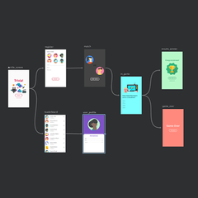

Рисунок 4.1 – Приклад навігації андроїд додатка

Додаток в основі своїй має MVVM архітетуру, іншою великою частиною є гібридний підхід в суміші з компоусом, схема навігації не відрізняється але відрізняється архітектура. Розглянему першу, ми маємо фрагмент який є тримачем наших View, маючи доступ до екземпляра класа який в свою чергу тримає всі елементи екрана, ми можемо отримувати ряд інформації про взаємодію елементів екрану з юзером, на основі цієї інформації ми взаємодіємо з юзкейсами через ViewModel яка і являє собою інши основний стовб цієї архітектури. Вже через неї ми добераємось до Model з потрібною нам інформацією, обробляємо чи конвертуємо дані отримані від юзера, працюємо із запитами і обробіткою отриманих з них данних, конвертуємо, мапимо, створюємо нові дані на основі отриманих.



Рисунок 4.2 – Екран привітаня

Перший екран на який потрапляємо при запуску апки і нашого актівіті. На ерані представлений перехід на квіз, про який далі або на екран логіну.
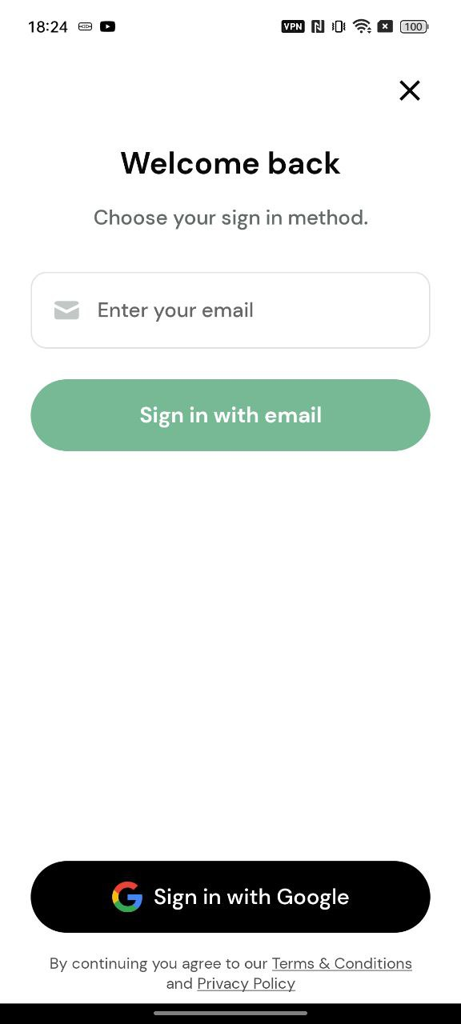

Рисунок 4.3 – Екран логіну

На даному екрані ми можема побачити два найбезпечніших способів логіну будь який додаток, а саме. авторизація користувача через гугл акаунт наявий на пристрої, імейл, на який приходить лист з гіперлінкою та токеном для авторизації.



Рисунок 4.4 – Екран покупки підписок

Тут ми бачемо не тільки роботу з платіжними системами а й використання ремоут конфігів з яких ми беремо дані для всіх копі на екрані. З платіжної системи гугл беремо дані для підписок і робимо покупки, для побудови даного пейволу використаний такий архітектурний прийом як бейс актівіті.

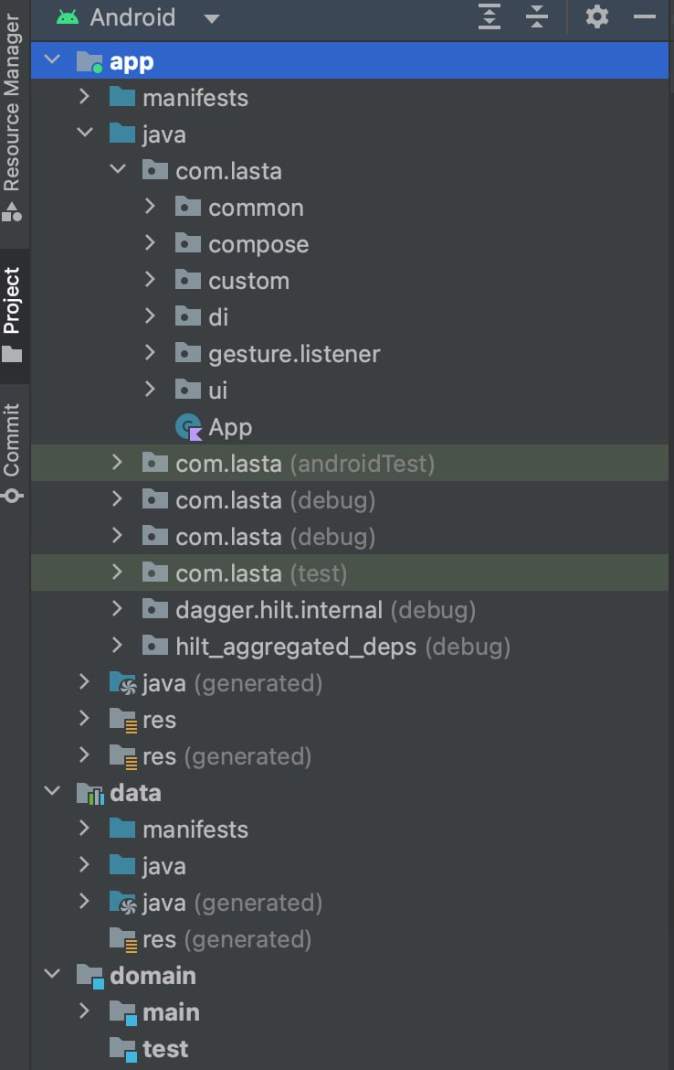

Рисунок 4.5 – Розділення додатка на модулі

У данному випадку ми бачемо розділення додатка на різні модулі, маємо юай слой, де ми працюємо з придставленнями та зберігаємо всі ресурси, дата слой де ми зберігаємо всі репозиторії, здійснюємо зпити та виконуємо конвертацію даних в раніше створиних класах або як їх називають юзкейси. Також маємо домейн слой, де ми зберігаємо всі моделі та інтерфейси, через які ми отримуємо доступ і витягуємо дані із дата слоя. У додатку кожна фіча мже бути розділена на слої та мати персональні модулі і не знати про існування інших чпстин, тобто бути повністю незалежною і автономною від інших частин проекту. Це дає велику гнучкість, дає можливість заміни модуля, зміни місця її розташування чи оновлення функціоналу не зачипаючи інші частини проекту. Також, це дає можливість працювати багатьом розробникам незалежно один від одного працювати над потрібними частинами проекту.
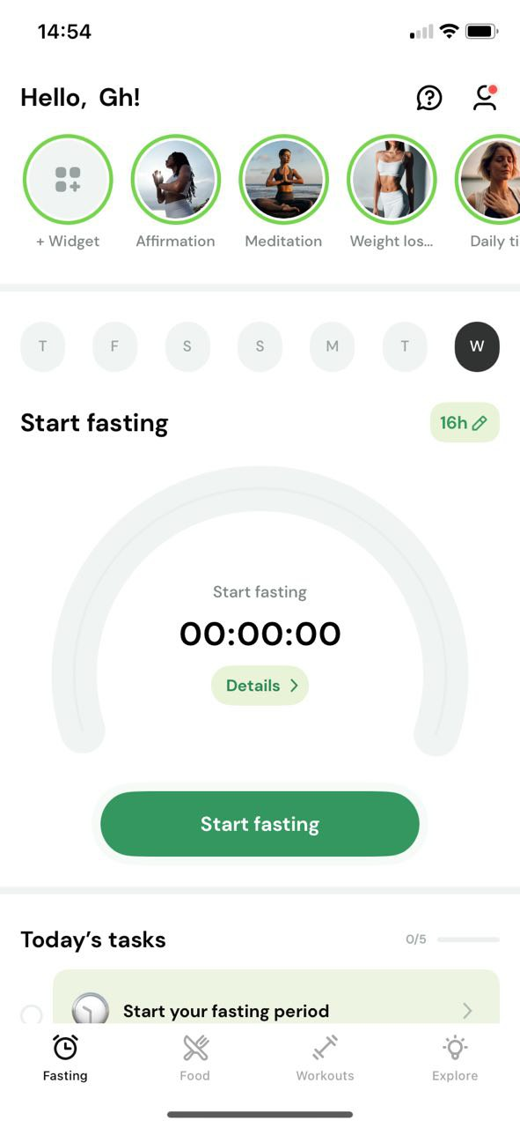

Рисунок 4.6 – Основна фіча, трекер для логування інтервального голодування

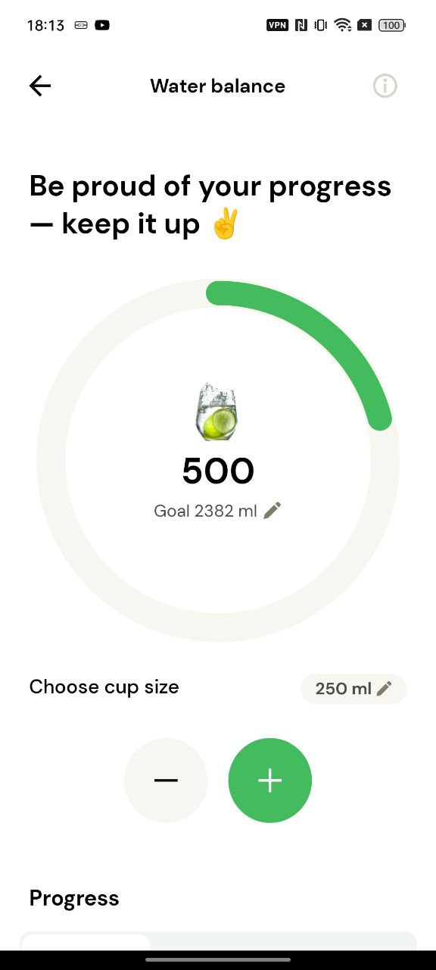

Рисунок 1.7 – Трекер для логування води
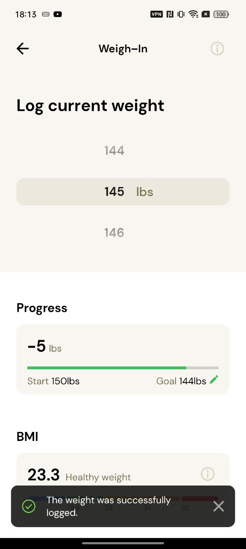

Рисунок 4.8 – Трекер для логування ваги

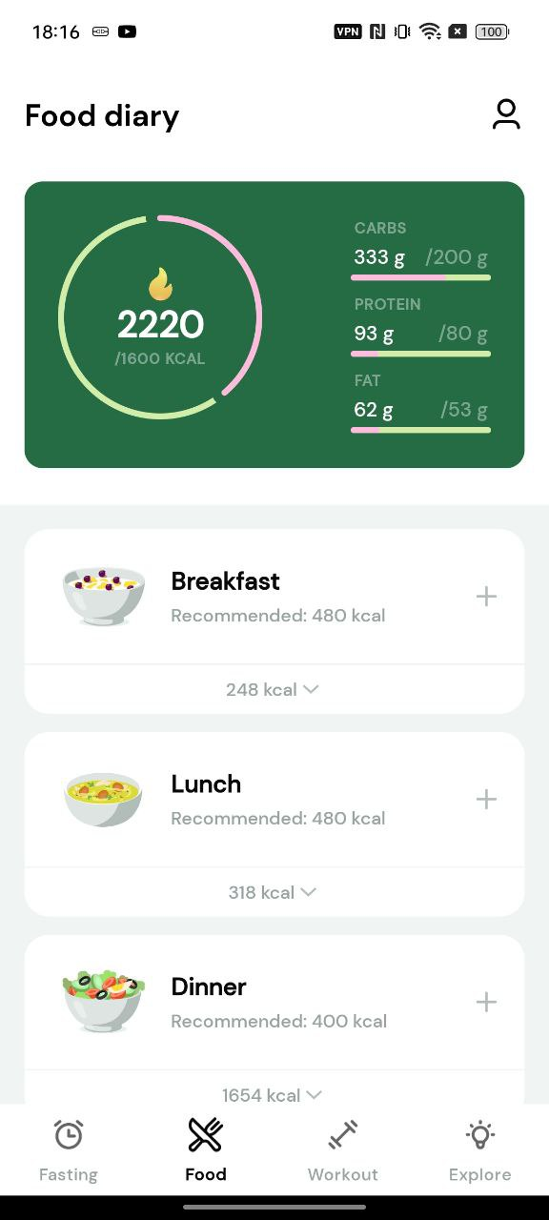

Рисунок 4.9 – Трекер для логування продуктів, на різний час вживання їжі, каллорій, вітамінів. Вона ж фуд таба, один з основних екранів
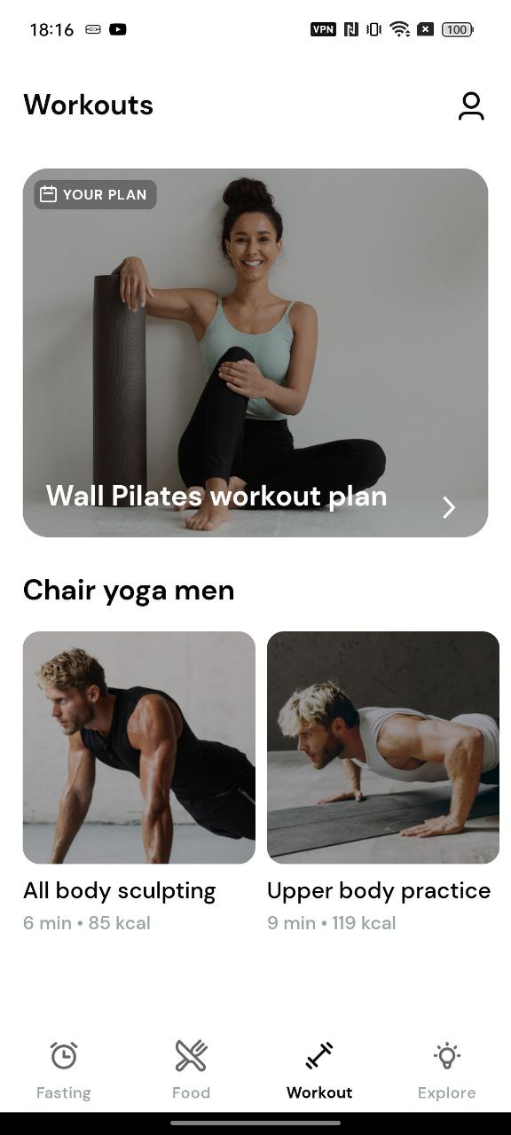

Рисунок 4.10 – Воркаут таба, в залежності від данних юзера вказаних на квізі підпирає вправи та навантаження

ВИСНОВКИ

У процесі вивчення архітектури Android додатків, зясовується, що це завдання на сьогоднішній день виявляється ключовим в аспекті розробки мобільних програм. Засвоєні знання стосуються різноманітних аспектів, які визначають успішність додатку в контексті його ефективності, стабільності та користувацького досвіду.
Перш за все, розуміння принципів архітектури дозволяє оптимізувати роботу додатку, забезпечуючи чітке розділення відповідальностей та зменшуючи залежності між компонентами. Основні архітектурні підходи, такі як MVC, MVVM, та Clean Architecture, надають гнучкість у виборі структури для конкретного проекту.
Далі, впровадження принципів SOLID та дотримання Best Practices сприяє підтримці чистого та читабельного коду. Це не тільки полегшує розвиток та підтримку додатку, але й сприяє сприйняттю коду командою розробників.
Технології роботи зі зображеннями, базами даних, мережами та інші аспекти, такі як підтримка реактивного програмування, дозволяють забезпечити високу продуктивність та розширюваність додатку.
Застосування принципів Material Design та розробка адаптивного інтерфейсу грають важливу роль у створенні користувацького досвіду, що відповідає сучасним стандартам.
Урахування впливу новітніх технологій, таких як Штучний Інтелект та Машинне Навчання, відкриває нові горизонти для розробників, дозволяючи створювати більш інтелектуальні та персоналізовані додатки.
Загалом, дипломна робота на тему "Архітектура Андроїд Додатків" має потенціал детально розглянути та проаналізувати різноманітні аспекти розробки додатків для Android платформи, включаючи архітектурні підходи, інструменти та технології, що можуть виявитися вирішальними для успіху майбутніх проектів.
У контексті подальших досліджень для дипломної роботи, важливо глибше розглянути конкретні аспекти, такі як використання архітектурних шаблонів для розв'язання конкретних проблем, порівняння популярних архітектурних підходів, а також дослідження тенденцій у розробці Android додатків на майбутнє.
Детальний аналіз принципів SOLID та їх впливу на розробку може виявитися корисним для виявлення оптимальних підходів до створення модульного та розширюваного коду. Також, вивчення розширених концепцій, таких як Dependency Injection, може допомогти в оптимізації управління залежностями та покращенні тестованості додатку.
Важливо розглянути сучасні виклики та вирішення у сфері безпеки, зокрема, як відбувається захист від атак та як забезпечується конфіденційність та цілісність даних. Дослідження найновіших стандартів та практик у цій області може допомогти створити додаток, що відповідає найвищим стандартам безпеки.
Порівняння архітектурних підходів, таких як MVC, MVVM, та Clean Architecture, дозволить визначити переваги та недоліки кожного методу. Це може вказати на найбільш підходящий варіант для конкретного типу додатку чи проекту.
Зрозуміння впливу технологій машинного навчання та штучного інтелекту на розробку Android додатків варто доповнити реальними прикладами використання. Розгляд можливостей використання моделей машинного навчання для покращення функціональності та взаємодії з користувачем може допомогти визначити потенційні області застосування.
У подальших дослідженнях також важливо врахувати тенденції у використанні крос-платформених фреймворків, таких як Flutter чи React Native, і їх вплив на архітектуру додатків. Оцінка переваг та недоліків таких підходів може допомогти визначити оптимальний вибір для конкретного проекту.
Усе це дозволить створити глибокий та інформативний аналіз архітектури Android додатків, який буде враховувати сучасні вимоги та тенденції у світі мобільних додатків.
СПИСОК ВИКОРИСТАНИХ ДЖЕРЕЛ

1. Офіційна документація Android надає вичерпну інформацію щодо розробки Android додаткa [Електронний ресурс]. стаття. – Режим доступу. https.//developer.android.com/ (дата звернення. 07.12.2023);
2. Clean Architecture. A Craftsman's Guide to Software Structure and Design від Robert C. Martin. "Effective Java" від Joshua Bloch [Електронний ресурс]. стаття. – Режим доступу. https.//www.oreilly.com/library (дата звернення. 07.12.2023);
3. Статті на Medium та інших платформах можуть містити корисні поради та погляди від розробників [Електронний ресурс]. стаття. – Режим доступу. https.//medium.com (дата звернення. 07.12.2023);
4. Android Jetpack - набір компонентів та інструментів для розробки Android додатків [Електронний ресурс]. стаття. – Режим доступу. https.//developer.android.com/topic/libraries/architecture/additional-resources (дата звернення. 07.12.2023);
5. Android Architecture Blueprints - офіційні приклади коду від команди Android для вивчення різних архітектурних підходів [Електронний ресурс]. стаття. – Режим доступу. https.//github.com/gnumilanix/android-architecture (дата звернення. 07.12.2023);
6. Udacity Android Developer Nanodegree - онлайн-курс, який включає в себе поглиблене вивчення розробки Android додатків та архітектури [Електронний ресурс]. стаття. – Режим доступу. https.//www.udacity.com/course/android-kotlin-developer-nanodegree--nd940 (дата звернення. 07.12.2023);
Google Developers Codelabs - практичні вправи та завдання від Google для розробки Android додатків [Електронний ресурс]. стаття. – Режим доступу. https.//developers.google.com/codelabs (дата звернення. 07.12.2023);
7. Рекомендації від Google Android App Quality - рекомендації та підказки від Google з питань якості Android додатків [Електронний ресурс]. стаття. – Режим доступу. https.//developer.android.com/quality (дата звернення. 07.12.2023);
8. Школа Розробки від Google Developers Training - можливість отримати сертифікацію від Google, включаючи Associate Android Developer Certificate [Електронний ресурс]. стаття. – Режим доступу. https.//grow.google/intl/ua/google-career-certificates (дата звернення. 07.12.2023);
9. Курси на Coursera –Android App Development Specialization [Електронний ресурс]. стаття. – Режим доступу. http.//www.coursera.org (дата звернення. 07.12.2023).

ДОДАТОК А
РЕКОМЕНДАЦІЇ ДЛЯ РОЗРОБНИКІВ ANDROID

Обирайте Правильну Архітектуру.
Визначте потреби вашого проекту та оберіть архітектурний підхід, що найкраще підходить. MVC, MVVM, Clean Architecture тощо.
Дотримуйтеся Принципів SOLID.
Впроваджуйте принципи SOLID для створення гнучких, розширюваних та легко змінюваних систем.
Використовуйте Підходи RxJava та Reactive Programming.
Застосовуйте RxJava для ефективної роботи з асинхронним кодом та реактивного програмування.
Виокремлюйте Бізнес-логіку.
Розділяйте бізнес-логіку від UI та забезпечуйте її незалежність.
Застосовуйте Dependency Injection.
Використовуйте Dependency Injection для зменшення залежностей між компонентами та полегшення тестування.
Управління Станом з ViewModel.
Використовуйте ViewModel для ефективного управління станом додатку під час конфігураційних змін.
Використання Шари Даних (Repository Pattern).
Реалізуйте шар даних для ізоляції взаємодії з базою даних, мережею та іншими джерелами даних.
Оптимізація Запитів до Бази Даних.
Використовуйте оптимізовані запити та індексацію для збереження та отримання даних.
Управління Потоками та Пам'яттю.
Ефективно управляйте потоками та пам'яттю, використовуючи підходи, такі як пул потоків та кешування.
Забезпечення Безпеки Даних.
Захищайте дані засобами шифрування та інших механізмів безпеки.
Використання Сучасних Компонентів Android Jetpack.
Інтегруйте компоненти Android Jetpack для полегшення розробки та управління життєвим циклом додатків.
Оптимізація Мережевої Взаємодії.
Використовуйте асинхронні запити, кешування та механізми повторної спроби для оптимізації мережевої взаємодії.
Реакція на Зміни Віджетів та Конфігурацій.
Враховуйте зміни в конфігурації та взаємодію з віджетами для забезпечення стабільності та коректності роботи додатку.
Валідація та Обробка Помилок.
Ретельно валідуйте вхідні дані та ефективно обробляйте помилки для покращення надійності.
Підтримка Реалізації Dark Mode.
Забезпечуйте сумісність із режимом темного дизайну для поліпшення зручності використання в різних умовах освітлення.
Оптимізація Запуску та Роботи Додатку.
Зменшуйте час запуску додатку та оптимізуйте його роботу для забезпечення ефективного використання ресурсів пристрою.
Контроль Витрат Енергії.
Мінімізуйте витрати енергії, вимагані для роботи додатку, для покращення тривалості роботи пристроїв.
Стабільність та Виправлення Помилок.
Активно моніторте та виправляйте помилки для забезпечення стабільності додат
Управління Пам'яттю.
Ефективно управляйте пам'яттю, уникайте утечок пам'яті та оптимізуйте використання ресурсів.
Локалізація та Глобалізація.
Забезпечте підтримку різних мов та регіональних налаштувань для розширення глобальної аудиторії.
Оптимізація Для Різних Дозвільних Груп.
Враховуйте різні рівні доступу та дозвільні групи для коректної роботи додатку.
2Інтеграція З Системними Службами.
Використовуйте можливості інтеграції з системними службами для покращення функціоналу.
Оптимізація Для Різних Пристроїв.
Враховуйте різні розміри та характеристики пристроїв для забезпечення адаптивності.
Моніторинг Використання Продукту.
Використовуйте аналітику для моніторингу використання додатку та отримання повноцінного звіту.
Інтерграція Штучного Інтелекту.
Розглядайте можливості інтеграції з штучним інтелектом для покращення функціональності та персоналізації.
Вдосконалення Автентифікації та Безпеки.
Використовуйте біометричні дані та інші засоби для поліпшення систем безпеки.
Оптимізація Для Нових Версій Android.
Активно використовуйте нові можливості та API, які надаються останніми версіями Android.
Оптимізація Використання Батареї.
Зменшуйте вплив додатку на життєвий цикл батареї, використовуючи ефективні алгоритми та обмежуючи фонову активність.
Створення Детальної Документації.
Розробляйте чітку та детальну документацію для забезпечення легкої розробки та підтримки.
Постійне Вдосконалення.
Слідкуйте за тенденціями, оновлюйте технології та покращуйте додаток на основі отриманого досвіду та звітів користувачів.
ДОДАТОК Б
ДОДАТКИ І ПРИКЛАДИ

MVC (Model-View-Controller) - це архітектурний шаблон, який допомагає розділити логічні компоненти вашого додатку на три основні частини. Model (модель), View (представлення) та Controller (контролер). Ось простий приклад коду для Android, який ілюструє принципи MVC.

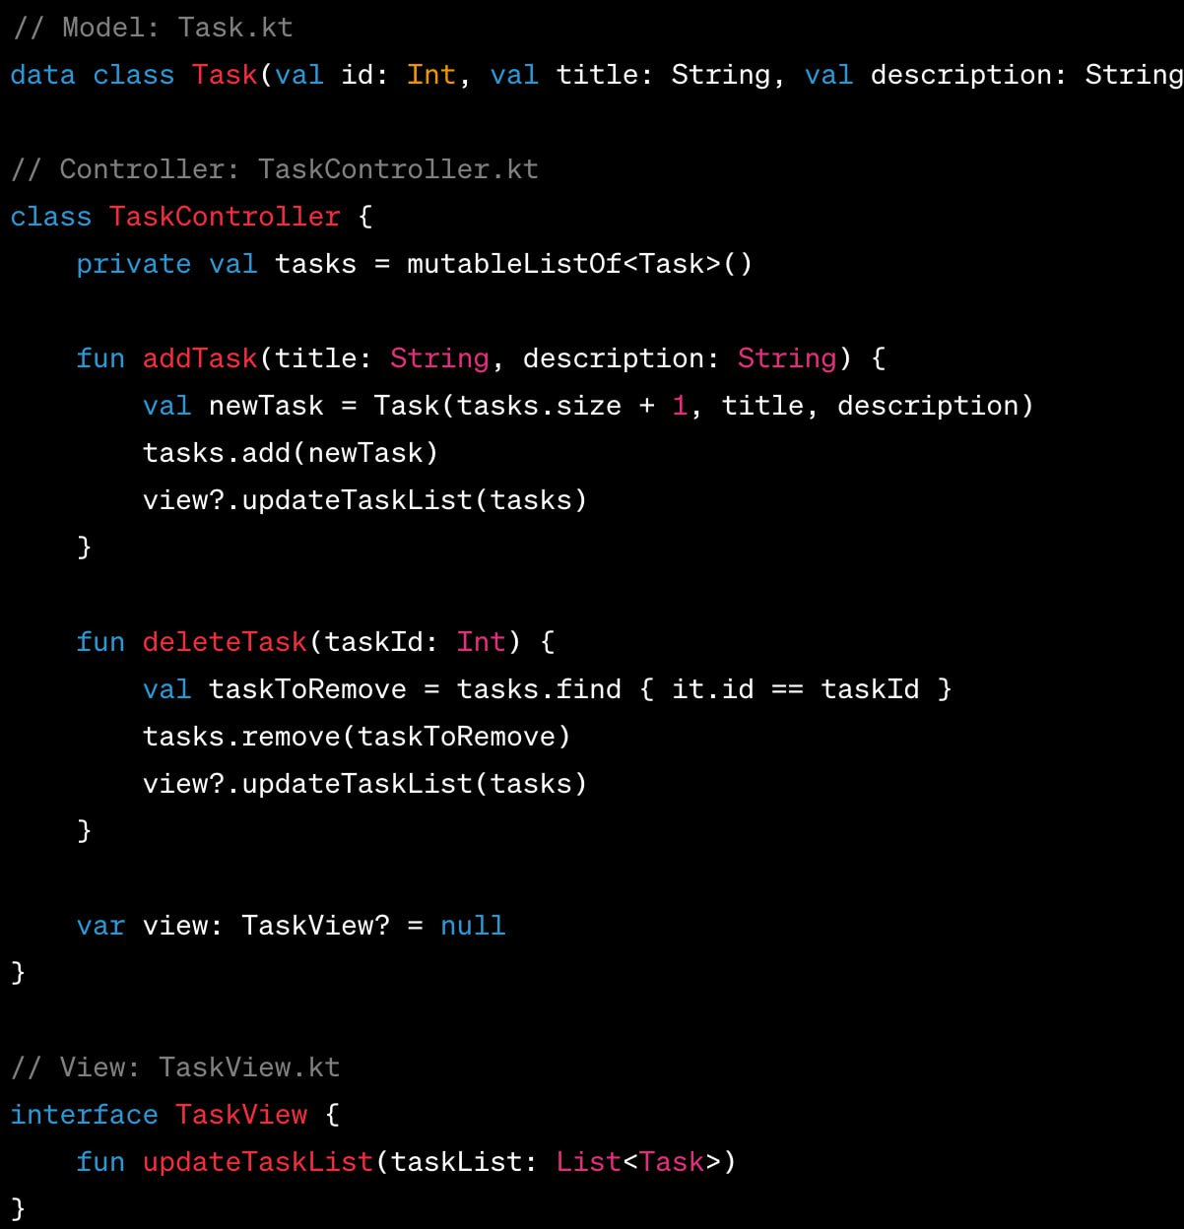

Рисунок Б.1 – Модель і контролер

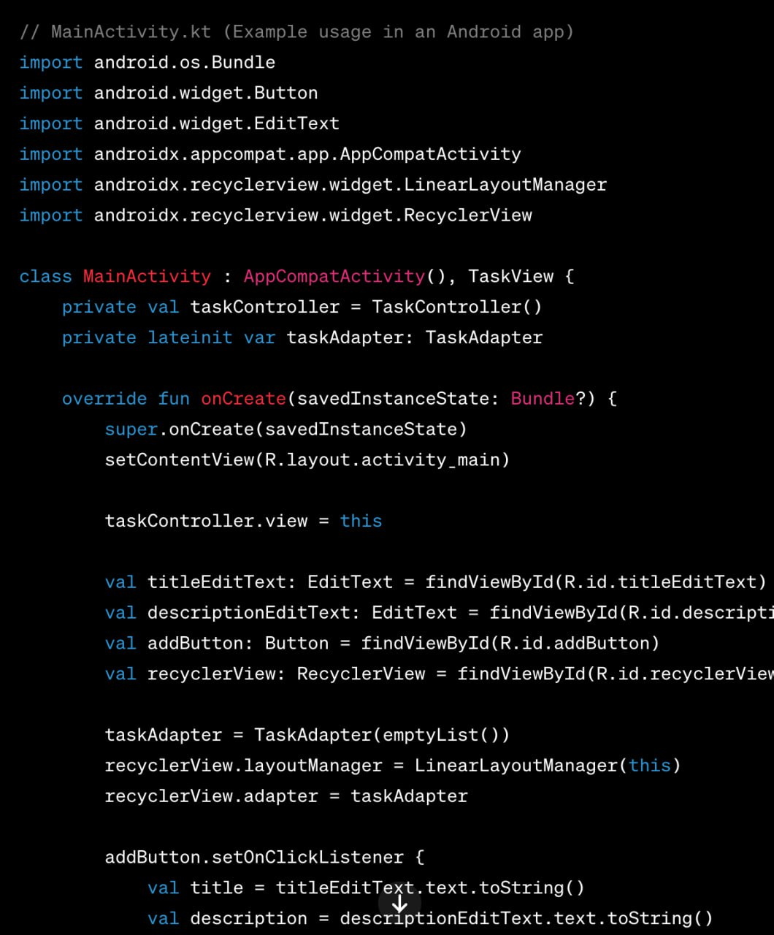

Рисунок Б.2 – головна активність в MVC архітектурі

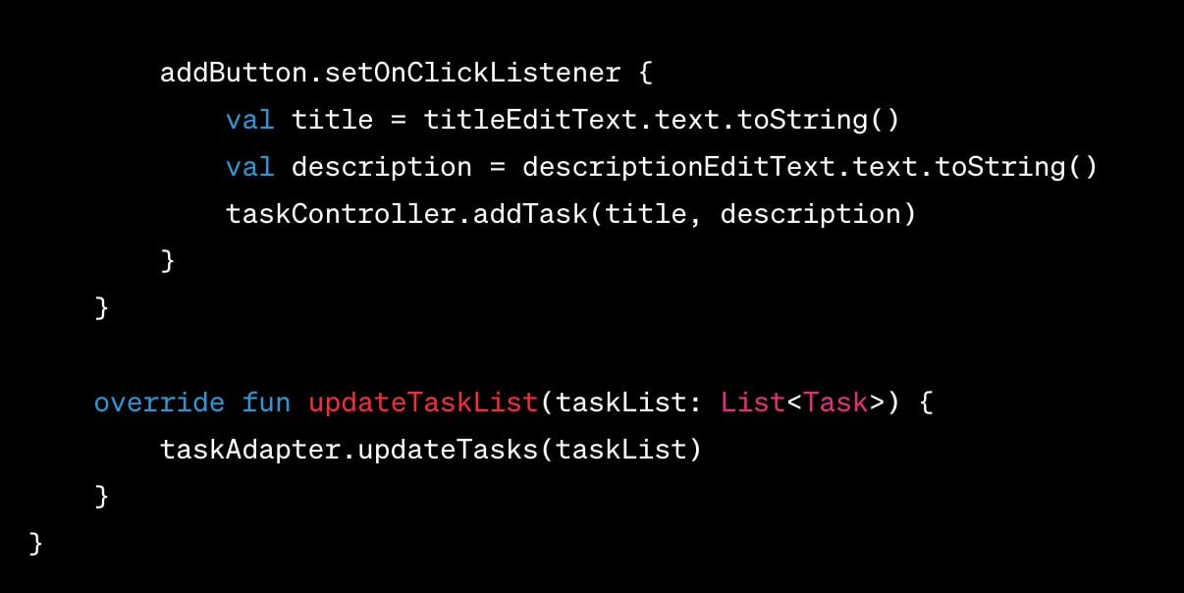

Рисунок Б.3 – головна активність в MVC архітектурі

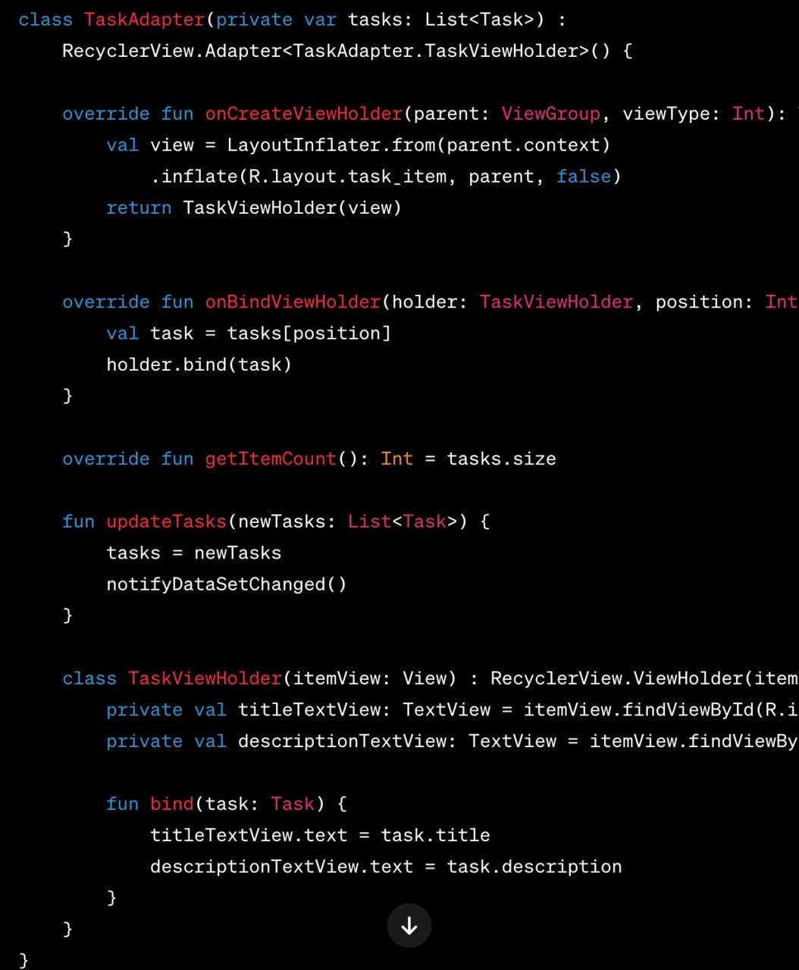

Рисунок Б.4 – головна активність в MVC архітектурі

Це лише простий приклад, і реальні реалізації можуть бути більш складними, особливо в реальних Android-додатках. Важливо пам'ятати, що кожна частина (модель, представлення, контролер) повинна бути розділена та взаємозамінна, щоб підтримувати легку підтримку та розширення додатку.
MVP (Model-View-Presenter) - це інший архітектурний шаблон, який розділяє логічні компоненти вашого додатку на три основні частини. Model (модель), View (представлення) та Presenter (презентер). Тут є простий приклад коду для Android, який ілюструє принципи MVP.
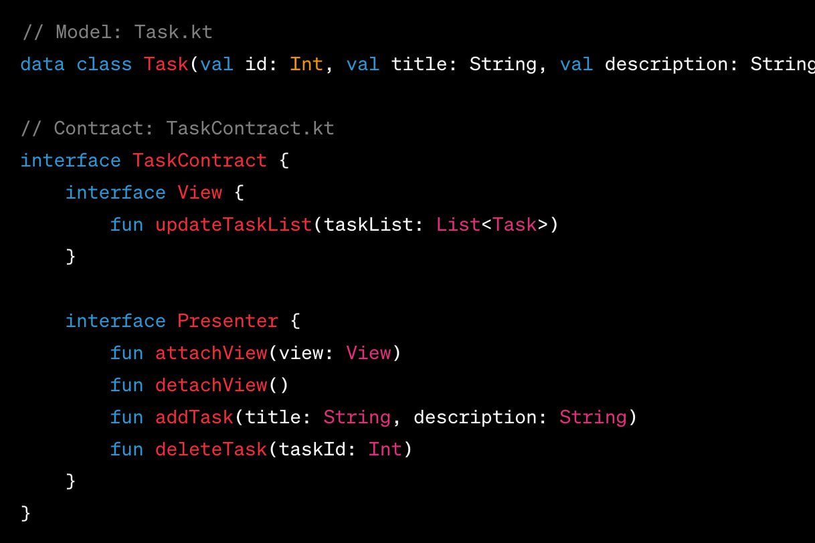

Рисунок Б.5 – модель

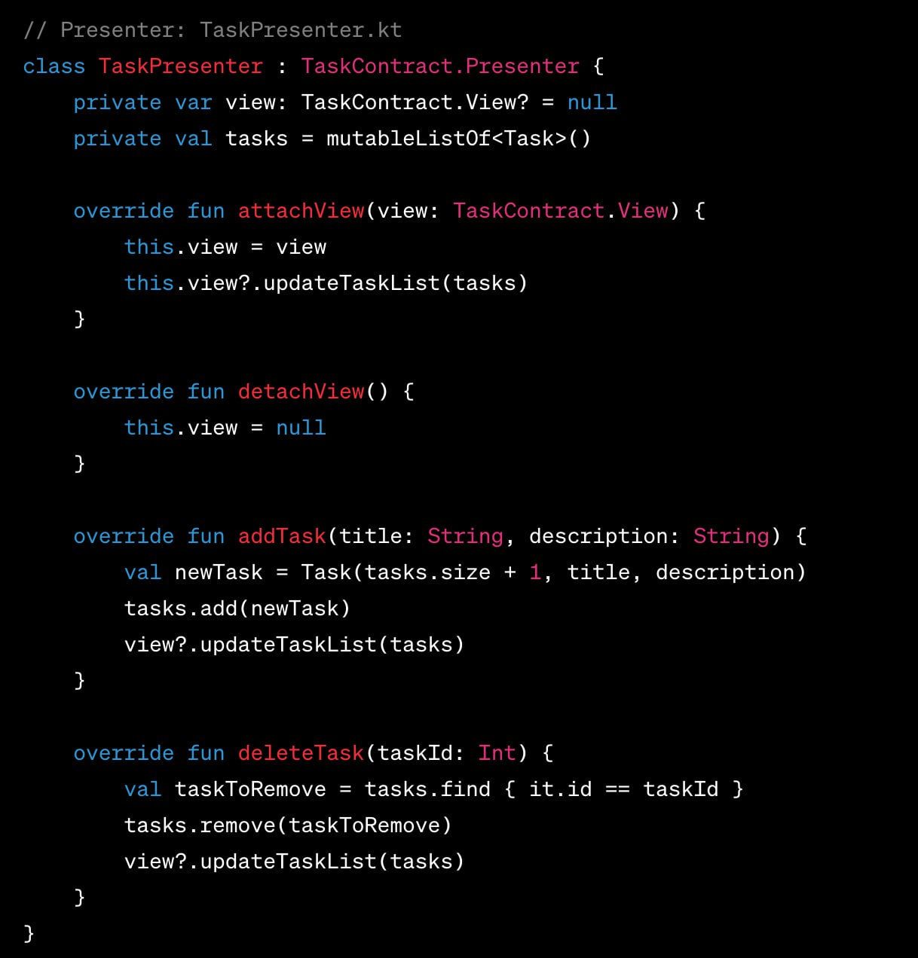

Рисунок Б.6 – Призентер
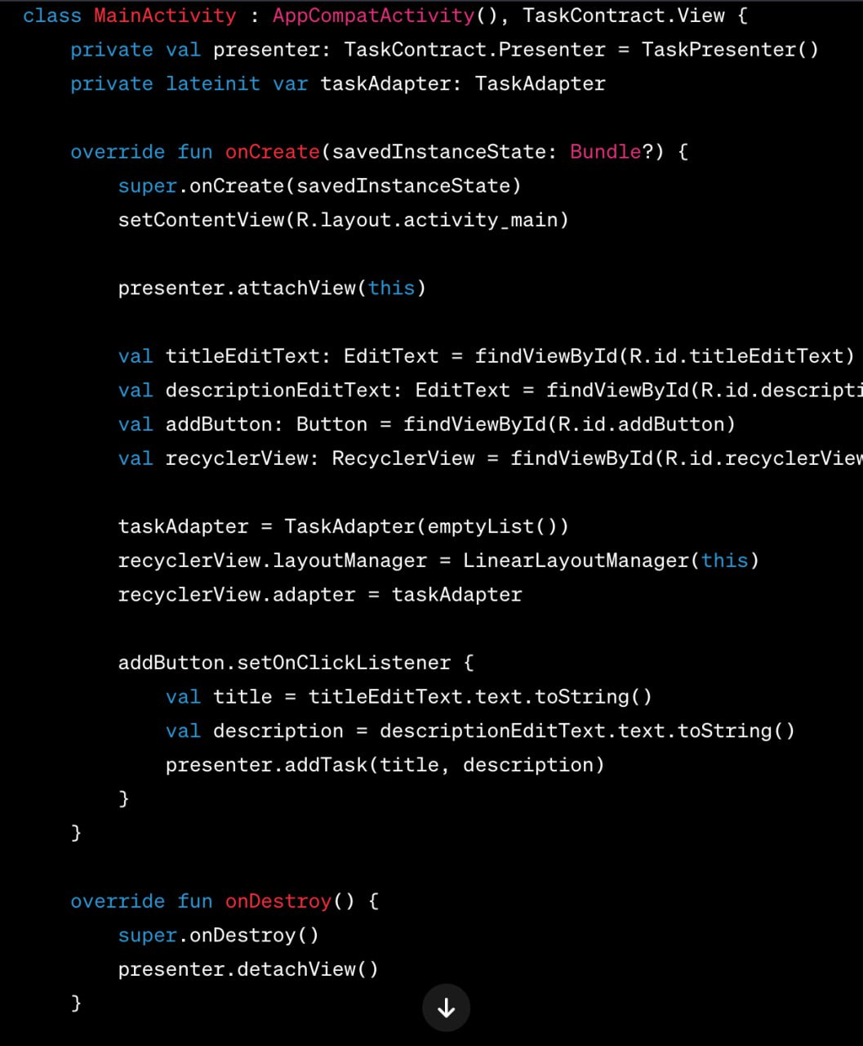

Рисунок Б.7 – Головна активність в MVР архітектурі

Це є більш узагальненим підходом, де представлення (View) представляє інтерфейс, який реалізує відображення даних. Презентер (Presenter) здійснює взаємодію з моделлю (Model) та визначає, які дані буде відображати представлення. Презентер виконує проміжну функцію та робить компоненти менш залежними один від одного.
Цей підхід дозволяє вам легше тестувати презентери та робить код більш організованим та легким для розширення.

MVVM (Model-View-ViewModel) - це архітектурний шаблон, що дозволяє розділити логічні компоненти вашого додатку на три основні частини. Model (модель), View (представлення) та ViewModel (відображення моделі). Ось простий приклад коду для Android, який ілюструє принципи MVVM.

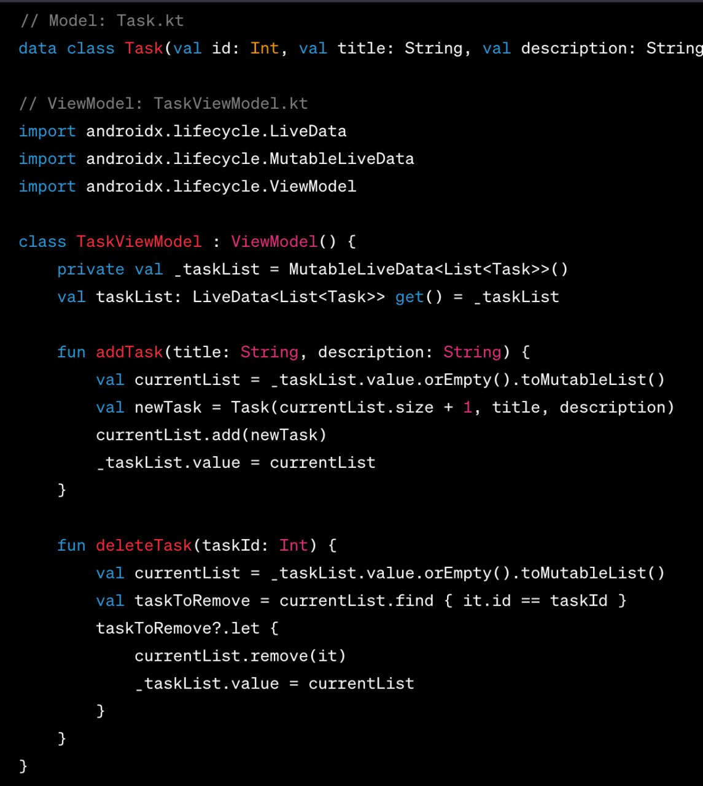

Рисунок Б.8 – Модель і контролер
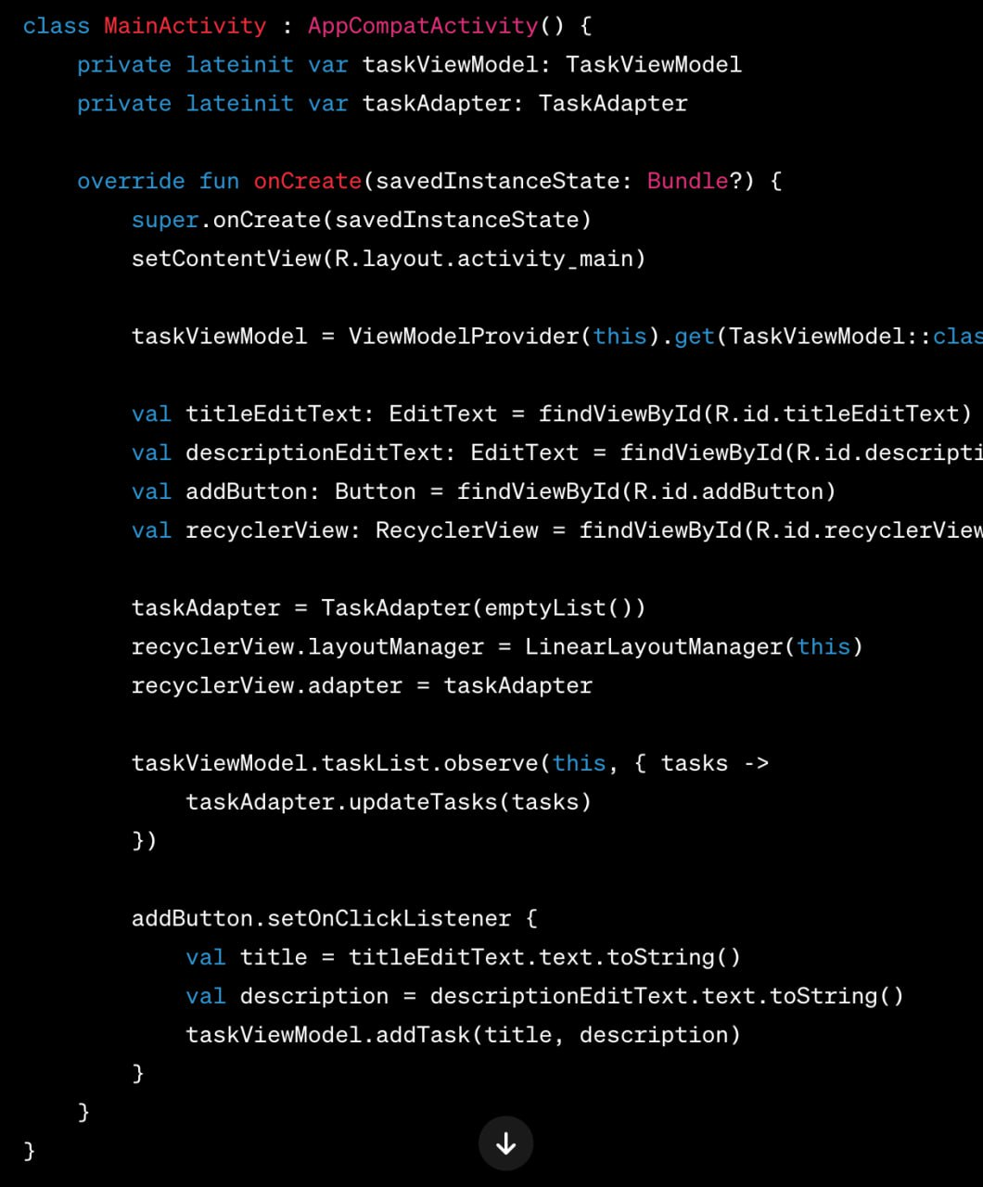

Рисунок Б.9 – головна активність в MVVM архітектурі

У цьому прикладі UserViewModel відповідає за представлення даних користувача та ініціалізацію моделі. В UserActivity використовується ViewModelProvider для створення і управління екземпляром UserViewModel. Дані відображаються відповідно в TextView елементах.
MVVM часто використовується з архітектурним компонентом Android Jetpack, зокрема ViewModel та LiveData, для покращення способу спільної роботи між компонентами та автоматичного оновлення UI при зміні даних.
Clean Architecture - це архітектурний підхід, який спроектований для створення масштабованих та легко тестируємих додатків. Він визначає чіткі кордони між різними рівнями додатку та накладає принципи залежностей, дозволяючи зберігати логіку бізнес-логіки незалежною від деталей реалізації. Нижче наведений простий приклад коду для Android, який демонструє Clean Architecture.
У цьому прикладі використовуються інтерфейси для визначення контрактів між різними шарами архітектури. Кожен шар (Entities, Use Cases, Interactors, Repositories, Presenters, Controllers) відповідає за конкретну відповідальність, і це дозволяє легко тестувати та змінювати різні частини додатку незалежно одна від одної.

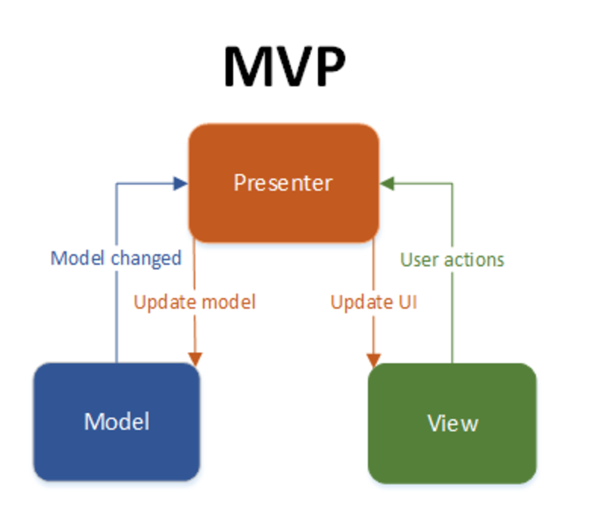
Рисунок Б.10 – MVР архітектура

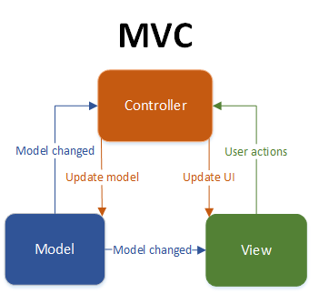

Рисунок Б.11 – MVС архітектура

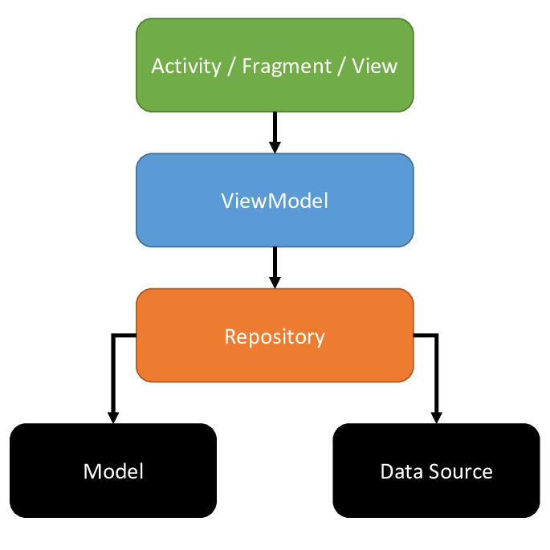
Рисунок Б.12 – MVVM архітектура

